Evaluación de la gestión y competitividad de las pequeñas empresas de Aguachica, Cesar.

Gisela Gómez Jiménez
CC. 1007571612

Yulitza Sánchez sanjuán
CC. 1003245507

Universidad Popular del Cesar, Seccional Aguachica

Dirección de Ciencias Administrativas, Contables y Económicas

Programa de Administración de Empresas

Aguachica, Cesar

2023

Evaluación de la gestión y la competitividad de las pequeñas empresas de Aguachica cesar

Gisela Gómez Jiménez
CC. 1007571612

Yulitza Sánchez sanjuán

CC. 1003245507

Director
Liliana María Castiblanco Martínez
Esp. Gerencia de proyectos.

Universidad Popular del Cesar, Seccional Aguachica

Dirección de Ciencias Administrativas, Contables y Económicas

Programa de Administración de Empresas

Aguachica, Cesar

2023
Nota de Aceptación

________________________________________________________________________________________________________________________________________
_________________________
Director del proyecto

________________________
Evaluador 1

________________________
Evaluador 2

Ciudad, Fecha de sustentación (con Día de Mes de año).

Dedicatoria
Este proyecto va dedicado a nuestros padres principalmente que son el motivo por el que hoy en día nos encontramos a un paso de ser profesionales, por estar siempre presentes ayudándonos a cumplir nuestros objetivos. Por consiguiente, a Dios que nos permitió cumplir esta meta, y nos condujo por el camino del éxito y de la sabiduría.

Gisela Gómez Jiménez
Yulitza Sánchez Sanjuán

Agradecimientos
Agradecida con Dios primeramente porque gracias a él estamos a un paso de lograr nuestros objetivos, por guiarnos por el camino del éxito y la sabiduría, seguidamente a nuestros padres que son el principal motor que nos lleva a cumplir nuestros sueños y nos dan la mano en el camino. A nuestros docentes que han aportado un granito de arena en este proyecto y a nuestra distinguida Directora Liliana que ha hecho posible este proyecto con sus enriquecedores aportes y enseñanzas, cultivando en nosotros responsabilidad y compromiso. También un agradecimiento a la universidad Popular del cesar seccional Aguachica por acompañarnos durante todos estos años y convertirnos en lo que hoy en día estamos a un paso de ser; y a todas esas personas que de alguna u otra manera han sido de ayuda para estar hoy en día donde estamos.

Gisela Gómez Jiménez
Yulitza Sánchez Sanjuán

Tabla de Contenido
Pág

Introducción 14
1. Título 16
1.1 Planteamiento del Problema 16
1.1.1 Formulación del problema. 18
1.2 Objetivo 20
1.2.1 Objetivo general. 20
1.2.2 Objetico especifico. 20
1.3 Justificacion 21
1.3.1 Valor teorico. 22
1.3.2 Relevancia social. 22
1.3.3 Utilidades metodologica 22
1.4 Delimitación 23
1.4.1 Delimitación teórica-temática. 23
1.4.2 Delimitación temporal. 23
1.4.3 Delimitación contextual. 23
2 Marco Referencial 25
2.1 Antecedentes 25
2.1.1 Antecedentes históricos. 25
2.1.2 Antecedentes investigativos. 32
2.2 Marco Teórico 32
2.3 Marco Conceptual 35
2.4 Marco Legal 36
3 Aspectos Metodológicos de la Investigación 38
3.1 Enfoque y Tipo de Estudio 38
3.2 Diseño de la Investigación 38
3.3 Formulacion de hipotesis 39
3.3.1 Hipotesis de primer grado. 39
3.3.2 Hipotesis de segundo grado 39
3.3.2 Hipotesis nula. 39
3.4 Sistema de variable 39
3.5 Población, Tipo de muestreo y muestra 40
3.5.1 Poblacion. 40
3.5.2 Determinación de la muestra. 40
3.6 Fuentes y tecnicas para la recoleccion de la informacion 41
3.6.1 Fuente de informacion primaria 41
3.6.2 Fuente de informacion secundario 42
3.7 Procedimiento 43
3.8 Analisis para el procesamiento de la informacion 43
4 Esquema Temático 44

3.1 caracterizar las pequeñas empresas de Aguachica Cesar, que permita determinar variables de gestión empresarial
44

3.2 medir el desempeño de la gestión y la competitividad a través de una matriz de competitividad
59
3.3 evaluar el impacto de la gestión de las pequeñas empresas en pro al fortalecimiento de su competitividad 66
Discusión 73
Conclusiones 74
Recomendaciones 77
Bibliografía 78
Apéndices 80

Lista de Figuras
Figura 3 Árbol del problema 18
Figura 2 Mapa geográfico del municipio de Aguachica. 24
Figura 4 Fuentes de información. 41
Figura 5 Procedimiento. 43
Figura 6 Medición de saber cómo esta estructurada la empresa. 46
Figura 7 considera que tu producto es competitivo. 46
Figura 8 Alguna vez ha medido la satisfacción de su empresa. 47
Figura 9 Su estructura es competitiva. 48
Figura 10 Porcentaje de motivación. 48
Figura 11 Porcentaje de evaluación periódica de desempeño. 49
Figura 12 Porcentaje de valorar la productividad y los recurso humano y técnicos. 49
Figura 13 Porcentaje de desempeño de la empresa. 50
Figura 14 Porcentaje de financiación. 51
Figura 15 Métodos que fortalecen el clima laboral. 51
Figura 16 Modelo de un plan de capacitación. 52
Figura 17 Capacitación del personal. 52
Figura 18 Métodos de circularidad. 53
Figura 19 Diferencias de estrategias empresarial. 53
Figura 20 Métodos de evaluación . 54
Figura 21 Porcentaje de expectativas empresarial. 55
Figura 22 Porcentaje de estrategias. 55
Figura 23 Métodos de competencia directa. 56
Figura 24 Porcentaje de satisfacción. 56
Figura 25 Factores de competitividad. 69
Figura 26 Factores de competitividad. 70

Lista de Tablas
Tabla 1 Sistema de variables. 39
Tabla 2 Población. 40
Tabla 3 Matriz DOFA 59
Tabla 4 Matriz EFI 59
Tabla 5 Matriz EFE. 61

Lista de Apéndices

Apéndices A 1 Apéndices A Carta de solicitud. 79
Apéndices A 2 Carta de respuesta. 79
Apéndices A 3 Formulario de encuesta, aplicada al establecimiento comerciales. 79

Resumen
La presente investigación tuvo como objetivo general, Evaluación de la gestión y competitividad de las pequeñas empresas de Aguachica Cesar. el cual tiene como finalidad analizar el desempeño de las pymes para que alcancen niveles significativos de competitividad. Se utiliza un enfoque cuantitativo de tipo descriptivo y como herramienta se implementaron las encuestas y matriz de medición, los resultados obtenidos muestran que las capacidades organizativas de las empresas a pesar de que hoy en día siguen posicionadas en el mercado no son lo suficientemente competitivas, y para que las pymes del municipio de Aguachica Cesar puedan estar capacitadas para brindar un alto rendimiento y ser exitosas requieren mecanismos que les permita competir con rapidez y eficiencia, es decir implementar estrategias de mejoras tanto en innovación como en crecimiento y un buen direccionamiento estratégico que las haga ser competitivas antes las demás y no solo eso, a ser las mejores del César.
Palabras claves: Competitividad, pequeñas empresas, crecimiento, desarrollo

Abstract
The general objective of this research was to evaluate the management and competitiveness of small businesses in Aguachica Cesar. which aims to analyze the performance of SMEs so that they reach significant levels of competitiveness. A descriptive quantitative approach is used and surveys and measurement matrix were implemented as a tool. The results obtained show that the organizational capabilities of companies, despite the fact that they are still positioned in the market today, are not competitive enough, and So that SMEs in the municipality of Aguachica Cesar can be trained to provide high performance and be successful, they require mechanisms that allow them to compete quickly and efficiently, that is, implement improvement strategies in both innovation and growth and good strategic direction that make others competitive before others and not only that, be the best in Caesar.

Key words: Competitiveness, small businesses, growth, development

Glosario
Alianza estratégica: una red permite unir esfuerzos para potenciar las ventas, el crecimiento y el reconocimiento de marca.
Competitividad: la capacidad de poder suministrar un bien de una cierta calidad a un precio menor que el de las empresas con las cuales compite.
Desempeño: evaluación del rendimiento es un sistema formal para estimar el cumplimiento de las obligaciones laborales de un empleado.
Estrategias: La estrategia es un plan general para lograr uno o más objetivos a largo plazo o generales en condiciones de incertidumbre.
Evaluación: es un proceso que se utiliza para determinar, de manera sistemática, el mérito, el valor y el significado de un trabajo, capacidad intelectual o física.
Innovación: es un proceso que introduce novedades y que se refiere a modificar elementos ya existentes con el fin de mejorarlos, aunque también es posible en la implementación de elementos totalmente nuevos.
Medir: comprobar o comparar, generalmente de forma competitiva, la habilidad, fuerza o valía de algo o de alguien en relación con otra cosa u otra persona.
Planeación: proceso de toma de decisiones para alcanzar un futuro deseado.
Recursos: es una fuente o suministro del cual se produce un beneficio.
Sostenibilidad: consiste en satisfacer las necesidades de las generaciones actuales sin comprometer a las necesidades de las generaciones futuras.

Introducción
La economía en Aguachica Cesar gira alrededor del sector Agropecuario, la industria y el comercio, hoy en día cuenta con 753 activas ante la cámara de comercio y se han mantenido en el mercado a lo largo de los años, generando sostenibilidad, empleos, y desarrollo a la economía del municipio.
Las Pymes desempeñan un rol importante en la economía colombiana, al proporcionar una gran variedad de bienes y servicios, crear oportunidades de empleo, ofrecer innovación, contribuir al desarrollo de comunidades y economías regionales, entre muchos otros aspectos. Según las estadísticas consultadas, en las economías de la Organización para la Cooperación y el Desarrollo Económico (OCDE, 2016), las Pymes y microempresas representan 95% de las compañías, 60-70% del empleo, 55% del Producto Interno Bruto (PIB), y generan la mayor parte de los nuevos trabajos.
Con la información antes mencionada y con la importancia que tienen hoy en día las pymes surge la investigación del presente proyecto "Evaluación de la gestión y la competitividad de las pequeñas empresas del municipio de Aguachica Cesar" con el cual se busca analizar el desempeño y competitividad que vienen presentado las pequeñas empresas a través de herramientas que harán posible la medición de estos factores, de esta manera la competitividad le permite a las empresas adaptarse al entorno y al poder.
En este sentido el presente proyecto evalúa el desarrollo, desempeño y competitividad que tienen las pequeñas empresas del municipio de Aguachica Cesar, se realizó mediante los resultados que arrojó la cámara de comercio de un total de 44 empresas pequeñas del municipio encuestas tipo cerradas en el cual se identificaron las capacidades competitivas con las que cuentas las pymes, y que falencias son las que presentan cada una de ellas al día de hoy. El objetivo de esta investigación es determinar y evaluar el nivel de competitividad que tienen las pequeñas empresas e identificar las áreas que dentro de ellas tienen falencias o presentan dificultad, buscando de esta manera aportar al municipio crecimiento, desarrollo, sostenibilidad mediante el buen conocimiento del funcionamiento interno de las pymes del sector, estas podrán realizar acciones para disminuir determinadas falencias que están bajo su control y permitir elevar sus niveles de eficiencia, productividad y por tanto, competitividad. Reconociendo que la competitividad es sistémica, se deben analizar los diferentes ámbitos en los que se desenvuelve una empresa, abarcar todo el entreno y mejorar en cada una de sus áreas logrando ser cada día competitivas.

Título

Evaluación de gestión de la competitividad y las pequeñas empresas de Aguachica Cesar

Planteamiento del Problema
En lo posible la creación de una pequeña empresa debe ser una decisión objetiva y bien estructurada debido a los diversos cambios presentes en todo el mundo tanto en la sociedad como en la naturaleza, no se debe ignorar que los cambios presentes en el planeta tierra o en un número de países alejados de nuestro continente afecto a todas las organizaciones sin importar su tamaño de una forma u otra. “El panorama competitivo de las principales economías comenzó a desarrollar nuevas estrategias para dominar los mercados y ganar nuevos segmentos, generando el sólido crecimiento económico de Japón, Alemania, las nuevas economías industrializadas de Asia, Canadá y el mismo EEUU.”
Para el presente estudio se pretende evaluar la gestión de competitividad en las pequeñas empresas de Aguachica Cesar, ya que son una actividad productiva del departamento y su desarrollo económico.
La teoría de Michael Porter ha acompañado por medio del Programa Monitor el proceso de mejoramiento de la competitividad en Colombia. Porter enfatizó que la mejoría de la competitividad de las empresas era necesaria para que el incremento en el desarrollo económico. Esta mejora en la competitividad incrementaría exponencialmente la exposición de Colombia al mercado mundial. (Michael Porter, 1979) De esta manera, en “América Latina es posible apreciar una cierta tendencia de las empresas de menor tamaño en actividades de baja productividad. Esto sugiere una estructura productiva heterogénea en la cual un número reducido de empresas concentran gran parte del PIB regional, en sectores con una productividad muy elevada, mientras el resto se encuentra en actividades cuyo desempeño es bastante pobre”.
Y este bajo desempeño se presenta a causa del miedo a crecer, innovar o expandirse poco a poco a nuevos mercados, en ocasiones se presenta también a la poca importancia por parte del estado y gobernantes locales referente a prestarles ayuda financiera o apoyo. De por si es de conocerse que hoy en día la competitividad en Colombia es bastante relativa, el sector comercio vive en constantes sube y baja debido a la mala administración, malas estrategias, al mal manejo que le dan a las pequeñas empresas surgen problemáticas incluso muchas decaen y dejan de existir.
Figura 3 Árbol del problema
Falencias en la calidad de los recursos humanos
Baja tasa de creación de empresa y rentabilidad

Bajo desempeño laboral, falta de recursos
Factores internos que se pueden ver afectados

Condiciones de la demanda
¿Las pequeñas empresas del municipio de Aguachica-Cesar no tienen en cuenta los aspectos que son importantes para evaluar el desempeño y competitividad?
f

Falta de capital para mayor innovación empresarial
Aumento de precios en los productos
Entorno económico e investigación

Falta de apoyo empresarial en creación e innovación
No hay suficiente productividad

Fuente: Diseño propio.

Uno de los limitantes de las empresas son los factores internos que aparecen bajo su ámbito de decisión y por medio de los cuales la empresa procura distinguirse de sus competidores. Entre ellos destacan: capacidad tecnológica y productiva, calidad de los recursos humanos, conocimiento del mercado y la capacidad de adecuarse a sus especificidades, relaciones privilegiadas con los clientes y con los abastecedores de insumos, materias primas entre otros.
La falta de financiación para crear pequeñas empresas es uno de las principales limitantes del departamento, dicho esto el gobierno debe aportar los recursos básicos que contribuyan al crecimiento y posicionamiento de la empresa. En este municipio donde el desempleo ha Sido una problemática constante que no evoluciona positivamente, dónde al crear una empresa hoy en día se presentan limitantes como son la baja capacitaciones, financiaciones, fracaso. La principal problemática que atraviesan las Pymes es que aún continúan trabajando de manera aislada, no hay integración con los demás eslabones de la cadena productiva ni mucho menos con empresas del mismo giro, para de esta manera garantizar un buen trabajo.
En la mayoría de los casos por temor a ser desplazados por los competidores, la falta de implementación de tecnología en los procesos de producción las deja fuera de competitividad productiva, además muchas de estas empresas siguen importando materias primas principales sin lograr en los procesos la calidad para exportación, encareciendo con esto los costos por unidad. Para concluir se puede decir que existen varios aspectos importantes que se deben considerar para apoyar a las Pymes, y de esta manera aumentar su competitividad para impactar en mercados internacionales, como son programas de apoyo para mejorar algunas condiciones de financiamiento, principalmente de la banca comercial a proyectos empresariales, capacitación, incentivos fiscales, adaptación de tecnología y acceso a nuevos mercados.

Formulación del problema.
¿Las pequeñas empresas del municipio de Aguachica-Cesar no tienen en cuenta los aspectos que son importantes para evaluar el desempeño y competitividad?

OBJETIVOS

1.2.1 Objetivo general.
Evaluar la gestión de la competitividad en las pequeñas empresas de Aguachica, Cesar.

Objetivos específicos.
- Caracterizar las pequeñas empresas de Aguachica Cesar, que permita determinar variables de gestión empresarial
- Medir el desempeño de la gestión y la competitividad a través de una matriz de competitividad
- Analizar el impacto de la gestión de las pequeñas empresas en pro al fortalecimiento de su competitividad

Justificación
Con el presente proyecto se evaluará el entorno actual que rodea a las pequeñas empresas de Aguachica cesar, que factores y limitantes se presentan hoy en día, por lo cual la búsqueda de la competitividad se convierte en un reto permanente al que se enfrentan las empresas. Es ahí donde radica el motivo de esta investigación, analizar y evaluar esos factores que se presentan, se pretende obtener mayor conocimiento sobre las pequeñas empresas, y hacer comparativos bajo las mismas variables de comparación. Buscando acercarnos de manera positiva a estas problemáticas, realizar análisis, implementar estrategias.
De esta manera se busca hacer una evaluación de todo el manejo que se le han venido dando a las pymes, cuál es su desarrollo y desenvolvimiento en el mercado, logrando de esta manera analizar e implementar estrategias de medición que nos permita obtener la información deseada, logrando vencer todos los riesgos que conlleva ser una nueva empresa o estar catalogada por el acrónimo de pyme.
Hoy en día es necesario definir una herramienta que ayudará a evaluar el rendimiento de las empresas y, por ende, invertir en su desarrollo y crecimiento para que sean exitosas en el mercado, prevalezcan y generen empleo, de esta manera se contribuirá al desarrollo del Cesar. Con el siguiente proyecto se permitirá a las pequeñas empresas de Aguachica Cesar, determinar la competitividad a partir de variables internas y externas que se pueden presentar, por ende, permitirá la mejora de la gestión administrativa, de las organizaciones, y de esta manera se obtendrán ventajas competitivas que proveen soluciones y crecimiento a las empresas.
Es importante establecer que una de las mayores falencias que se evidencian en el estudio es la competitividad empresarial es que no se tiene en cuenta los cambios constantes en el entorno, es decir, requieren de agilidad para detectar las nuevas tendencias en los patrones de conductas y necesidades de los consumidores, la velocidad para diseñar, producir, innovar, comercializar los productos o servicios.
En esta investigación se aplicaron diversos conocimientos y estrategias durante las diferentes asignaturas vistas en el periodo de la carrera en la universidad popular del cesar, seccional Aguachica (UPC) el cual será de gran impacto positivo para nosotros que seremos futuros administradores de empresas y por ende para el municipio, teniendo en cuenta la relevancia de las pymes a través de la evaluación y análisis realizado.

Valor teórico.
Se utilizaron diferentes partes de las teorías y enfoques administrativos teniendo en cuenta los principios del enfoque descriptivo, que promuevan el buen desarrollo de las empresas, incentivando la creación de las mismas. El punto de partida para este análisis está enmarcado en los limitantes y factores que hoy en día se presentan en las pequeñas empresas de Aguachica cesar, donde se realizó una evaluación y medición y se registró las desventajas competitivas que se presentan en la cual el precio no es el único determinante de ventaja entre un agente económico y otro.
Existen diferenciales que se deben tener en cuenta a la hora de medir la ventaja, por ejemplo, la calidad, diversificación, factores de competencia imperfecta, nuevos estándares, nuevos mercados, nuevas estrategias entre otros. Este proyecto se realiza porque se percibió una necesidad en el municipio, la problemática que hay de por qué las pequeñas empresas quedan estancadas en el tiempo y como medir esas falencias que se han venido haciendo notorias, por qué las pequeñas no tienen buen desempeño, decaen o simplemente no son competitivas.
Siendo así esta investigación amerita intervención empresarial dónde se brinden asesorías (folletos) y se implementen estrategias que vayan en pro al crecimiento del municipio y por ende al surgimiento de nuevas empresas que permita el buen desarrollo del mismo y sean más competitivas a nivel local, regional y nacional.

Relevancia social.
El proyecto de desarrollo económico social será dirigido a los empresarios, socios, emprendedores de pequeñas empresas de Aguachica cesar, y por consiguiente al municipio, ya que gracias a este estudio se evaluó la importancia que tiene la competitividad hoy en día las pymes. De esta manera las empresas y el sector económico del municipio se mantendrá en pie con propósito de ir creciendo y por supuesto se ayudará a mitigar el desempleo, creando empresas sostenibles, para así impulsar al desarrollo y productividad tanto de las empresas como los trabajadores.

Utilidad metodológica.
Como objetivo de la investigación se utilizó la metodología hacia el estudio descriptivo ya que miden y evalúan diversos aspectos, dimensiones o componentes del fenómeno o fenómenos a investigar (Dankhe, 1986); Porque con este proceso se pudo explorar el objeto en la dimensión interna, para encontrar variables que son la base para la propuesta final.
En búsqueda de nuevos procesos investigativos se pretende analizar la competitividad en el municipio de Aguachica y su contribución al mejoramiento de la calidad de vida de los habitantes y la economía regional, para lo cual mediante la aplicación de técnicas e instrumentos para la recolección y análisis de la información se pretende solucionar el problema.

Delimitación

Delimitación teórica-temática.
Línea de investigación: Desarrollo Económico y Social y su eje temático crecimiento económico y distribución del ingreso; se busca hacer una evaluación de la competitividad en las pequeñas empresas de Aguachica Cesar. De esta manera esta investigación amerita intervención empresarial dónde se brinden asesorías y se implementen estrategias que vayan en pro al crecimiento del municipio y por ende al surgimiento de nuevas empresas, buscando que las pymes estén consolidadas, tengan un buen impacto social y que tengan un buen desempeño.

Delimitación temporal.
Esta investigación se realizó en marzo del 2022 con un tiempo de duración entre 1 año y medio, los procesos de consulta y el diseño del proyecto fue en noviembre del 2023.

Delimitación contextual.
El proyecto se realizó en el municipio de Aguachica, esta investigación desarrolla los temas referentes a la competitividad empresarial, A lo largo del desarrollo del proyecto se abordaron contenidos que guardan una estrecha relación con el tema central: la evaluación de gestión de la calidad y su forma de medición a través de diversos autores. También fue determinante la caracterización de las empresas en el municipio, que tuvo lugar gracias a la información que brindó la cámara de comercio de Aguachica.

Figura 2 Mapa geográfico del municipio de Aguachica.
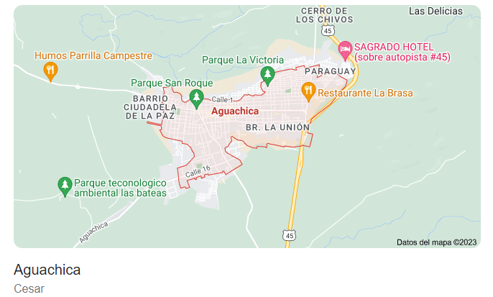 Fuente: (Google maps, 2023)

Marco Referencial

Antecedentes

Antecedentes históricos.
Buitrago Mejía, Mario Samuel Rodríguez Barrero, Humberto Serna Gómez, modelo de evaluación de la gestión y competitividad empresarial, 2019. Este artículo tiene por objeto evaluar la gestión de la micro y pequeña empresa, a partir de la aplicación de un instrumento de medición denominado Matriz de Competitividad. Gracias a este aporte se ha percibido los aspectos que debe cumplir una microempresa para ser competitiva, consistentes en procesos de dirección, operativos, y de apoyo, ya que para que una empresa se mantenga posicionada en el mercado es necesario contar con buenos eslabones administrativos y organizacionales, que generen competencia y rentabilidad.
La presente investigación nos permite tener en cuenta que aspectos son importantes tener en cuenta a la hora de hacer una evaluación de la competitividad a las Pymes; a desarrollar e investigar a fondo los eslabones administrativos, contar con una buena gestión dentro de las organizaciones para su beneficio y crecimiento, buscando de esta manera ser posicionadas en el mercado y siendo altamente competitivas.
De esta manera, el trabajo presenta un abordaje histórico de la competitividad desde Michael Portner, quien establece que “la competitividad está determinada por la productividad, definida como el valor del producto generado por una unidad de trabajo o de capital. La productividad es función de la calidad de los productos y de la eficiencia productiva”. Portner aporta a esta investigación que para que una empresa sea exitosa debe superar a sus contrincantes, midiendo su competitividad, siendo más eficientes y brindando resultados de calidad y estrategias que faciliten el buen posicionamiento y rentabilidad, optar por iniciativas disruptivas y que deben aportar un valor añadido al cliente.
Por consiguiente, David Ricardo, extendió esta teoría de la división del trabajo a la ventaja comparativa. Simplemente, la ventaja comparativa dice que un país debe especializarse en las actividades donde más ventaja tiene, que no quiere decir especializarse en todo lo que hace mejor que otros. Entre las definiciones que se han planteado se pueden señalar las siguientes: Alic, la define como “la capacidad de las empresas para diseñar, desarrollar, producir y colocar sus productos en el mercado internacional en medio de la competencia con empresas de otros países”.
Haguenauer concibe la competitividad como la capacidad de una empresa (o industria) de producir bienes con patrones de calidad específicos, requeridos por mercados determinados, utilizando recursos en niveles iguales o inferiores a los que prevalecen en industrias semejantes en el resto del mundo, durante un cierto período de tiempo. Y finalmente según los planteamientos de Malaver, la competitividad es “la necesidad de las organizaciones de sostenerse y consolidarse dentro de sus mercados, teniendo como indicador el porcentaje de participación de sus bienes y servicios en ellos a partir de una concepción sistemática que incorpora elementos económicos, empresariales, políticos y socioculturales”.
Las pymes fueron legalmente reconocidas en Colombia desde el año 2000. Desde entonces, su desarrollo y crecimiento han aumentado gracias a este estatus legal. Sin embargo, la falta de claridad en la regulación ha dado lugar a crear códigos específicamente diseñados para estas fuerzas económicas y productivas. Con la publicación del decreto 957 del 5 de junio de 2019, el Ministerio de Comercio implementó una nueva reglamentación para clasificar a las pymes dependiendo de los ingresos percibidos durante un ejercicio fiscal. Para medir este criterio, el gobierno colombiano emplea la Unidad de Valor Tributario (UVT), que sustituyó el cálculo en salarios mínimos.
Modelo de evaluación de la gestión y competitividad empresarial 2019 (el instrumento se aplicó a 402 empresas del sector turismo y, como resultado, se encontró que el nivel de competitividad aumenta al trabajar de manera conjunta. Según la medición y la competitividad de las empresas que trabajan conjuntamente es del 58% y de las que lo hacen individualmente, 31.5%. En conclusión, el instrumento permite identificar oportunidades de mejora para trabajar de manera conjunta e incrementar la competitividad empresarial.
Con la presente investigación se pudo concluir que es necesario trabajar direccionados hacia el mismo objetivo que tiene la empresa, buscando alcanzar las mismas metas, siendo más eficientes y generando buen desempeño, por ende, si se trabaja de manera conjunta se incrementa la competitividad, se generan mejores resultados, se ahorra tiempo, herramientas, aumentan las ventas y de esta manera los ingresos. Por consiguiente, para que una empresa sea altamente competitiva es necesario que implemente innovaciones, investigación de productos, mercados, evaluaciones constantes y análisis de los resultados de las empresas.

Antecedente investigativo

Del orden internacional.

La investigación titulada “Una propuesta para la determinación de la competitividad en la pyme latinoamericana” de la autoría María Luisa Saavedra García (2017). El objetivo de este trabajo consiste en proponer una metodología que permita determinar el nivel de competitividad de la pyme, identificando por áreas el nivel en que se encuentra la misma, considerando criterios tanto internos como externos.

El método seguido consistió en la revisión de la literatura acerca de la competitividad empresarial, así como de los estudios empíricos que han intentado medirla, con el fin de identificar los indicadores que se utilizarían en la metodología propuesta. El resultado de este trabajo permite contar con una metodología de fácil aplicación basada en el mapa de Competitividad del BID, que incluye factores tales como: Planeación estratégica, producción y operaciones, calidad, comercialización, contabilidad y finanzas, recursos humanos, gestión ambiental y sistemas de información, y complementada con indicadores externos basados en el enfoque de competitividad sistémica.
Con el presente trabajo se permitió conocer que factores presenta las pymes para ser posicionadas según los resultados empíricos del mapa de competitividad, para que pueda alcanzar y sostener una alta productividad, buenos recursos, calidad en sus servicios, desempeño, e implementar medidas contra sus mayores rivales. De esta manera aplicando el mapa de competitividad se puede percibir su valor diferenciador y explotarlo al máximo, buscando cada empresa ser la mejor y mantenerse en el tiempo.
la investigación titulada "evaluación de la gestión internacional y su impacto en la competitividad: un enfoque multidimensional" de la autora luz d. botero (2019) SEVILLA. La gestión internacional es un fenómeno complejo. La literatura académica asume que se trata de una actividad multidimensional Jones y Coviello, (2005); Eden, (2009) pero que puede graduarse en algún tipo de escala que oscila desde un nivel estrictamente local hasta un desempeño a nivel global.
Sin embargo, apenas existen trabajos de investigación que analicen en profundidad cómo evaluar el nivel de gestión internacional de una empresa Welch, et. al. (2016). Así mismo, la gran mayoría de las investigaciones que han establecido estos niveles se han desarrollado en países de cultura anglosajona Knight y Cavusgil (2004) o nórdica Johanson y Vahlne, (2009). Sin que existan trabajos para países emergentes y específicamente para empresas de Latinoamérica Hennar, et. al. (2017); Aguilera et al, (2017). La complejidad de la gestión internacional ha sido simplificada en exceso, reduciéndose al establecimiento de etiquetas (multinacional, global, etc.)
Por consiguiente, se pudo percibir de la presente investigación como evaluar el nivel de gestión internacional de una empresa, identificando procesos concretos que intervengan en las Pymes, ejecutando actividades y midiendo resultados, clasificar los diferentes procesos, siendo estos primeros aquellos que miden el desempeño de la ejecución de ciertas actividades que se realizan para implementar el cambio, mientras que los indicadores de resultados miden el resultado final.

Del orden nacional.
En la ciudad de Pereira Leydy Yeny Castaño Montes, Angelica Maria Gutierres Castro en el año 2016, se desarrolló una investigación con el título “propuesta para determinar la competitividad en las empresas del sector comercial del área metropolitana centro occidente AMCO” Hoy día se conocen diversos modelos de competitividad, pero todos ellos están enfocados a determinar la misma a nivel nacional, regional y sectorial; no obstante, el sector comercial no ha recibido suficiente atención en términos competitivos; es por ello que se vio la necesidad de plantear un modelo micro que pueda aplicarse como instrumento para medir o identificar la competitividad en las empresas del sector comercial de los municipios de Pereira, Dosquebradas y La Virginia.
A través de la presente investigación se pudo constatar las condiciones que se presentan a nivel nacional regional y sectorial, no se ha tenido en cuenta las diferentes herramientas que hoy en día se tiene para realizar una evaluación midiendo de esta manera los resultados y competitividad, fue necesario implementar un modelo micro para aplicarlo como instrumento de medición y obtener resultados precisos.
El término competitividad en la actualidad se aplica a una empresa, a un sector económico o a un país. Aunque la idea general de este concepto es similar entre los analíticos del tema, no es tan fácil encontrar un acuerdo absoluto en cuanto a su definición. De hecho, Porter (1991) reconoce que su significado puede ser diferente cuando se habla de una empresa, una nación o también de acuerdo con la especialidad o enfoque que lo defina.
La competitividad a nivel empresa debe ser tomada como el centro del análisis de la competencia. Uno de los hechos que más ha dificultado la comprensión del entorno empresarial es la creciente globalización de la economía y de los mercados que lleva a pensar inmediatamente en la competitividad de las empresas. En un ambiente de mercados cada vez más integrados en los que la competencia se globaliza a ritmos acelerados, la competitividad se constituye como el principal concepto manejado por los directivos empresariales.
En la cuidad de Tolima se realizó una investigación, Buitrago Mejía, A., Rodríguez Barrero, MS, & Serna Gómez, H. (2019). Modelo de evaluación de la gestión y competitividad empresarial. Podio, 35 (35), 97–118. Este artículo tiene por objeto evaluar la gestión de la micro y pequeña empresa, a partir de la aplicación de un instrumento de medición denominado Matriz de Competitividad; Se consolidan los aspectos que debe cumplir una microempresa para ser competitiva, consistentes en procesos de dirección, operativos, y de apoyo.
El enfoque de la investigación es mixto y su alcance descriptivo. El instrumento se aplicó a 402 empresas del sector turismo y, como resultado, se encontró que el nivel de competitividad aumenta al trabajar de manera conjunta, pues según la medición, la competitividad de las empresas que trabajan conjuntamente es del 58% y de las que lo hacen individualmente, 31.5%. En conclusión, el instrumento permite identificar oportunidades de mejora para trabajar de manera conjunta e incrementar la competitividad empresarial.
El presente artículo permitió identificar los resultados encontrados a raíz del instrumento de medición denominado matriz de competitividad, de esta manera se logró implementar una encuesta y monitoreo de actividades para verificar el rendimiento cuando se trabaja en equipo, y cuando se trabaja individualmente, argumentado que es más viable realizar trabajos en conjunto porque se obtienen resultados precisos y que van acorde al crecimiento de la empresa y buscando ser competitivos en el mercado, conservando su buen servicio, calidad, innovación, creación, entre otras variables positivas para la empresa u organización.
Las microempresas y las pequeñas y medianas empresas (pymes) son agentes económicos clave, ya que buena parte de la población y de la economía dependen de su actividad y desempeño. En los países de la Unión Europea y de América Latina y el Caribe las pymes representan aproximadamente el 99% del total de empresas, generan una gran parte del empleo (67%) y actúan en una amplia variedad de ámbitos de la producción y de los servicios. En general, el hecho de que las pymes tengan un mayor peso en el empleo que en la producción indica que sus niveles de productividad son inferiores a los de las grandes empresas. Por otra parte, su limitada participación en las exportaciones habla de una clara orientación al mercado interno.

Del orden regional o local.
Mendoza Castro Martha Lucia, Palencia Cataño Jorge Armando, capacitación Como Instrumento De Desarrollo Sostenible En Las Pequeñas Y Medianas Empresas Del Sector Manufacturero De Valledupar (2020). Refleja cómo en las organizaciones actuales, más aun en las PYMES (pequeñas y medianas empresas) dedicadas a la manufactura ubicadas en la ciudad de Valledupar, donde surgen cambios constantes, se requiere preparar el talento humano con capacitaciones, potencializando sus capacidades, competencias, limitaciones, puntos críticos, al igual que las grandes ventajas que estos desde su posición pueden aportar al logro de los objetivos estratégicos así como su nivel de compromiso y participación en el mercado.

Desde el punto de vista teórico la presente investigación se pudo constatar que una de las principales falencias que tiene el departamento del Cesar sobre las pymes es la falta de capacitaciones a empresarios, nuevos empresarios, creadores de empresa entre otros, del por qué es necesario implementar instrumentos de desarrollos sostenibles como son herramientas o matrices que les permita evaluar y hacer seguimiento a sus actividades. Por medio de esta investigación aportara un nuevo un nuevo constructo, en la teoría de la capacitación como instrumento sostenible en las pequeñas y medianas empresas, como también la importancia que tiene la implementación de capacitación en las mismas que impulsen el mejoramiento de la productividad en los empleados alcanzando un desarrollo visible.

Junco Sánchez Elizabeth Paulina, Redondo Guerra Frenny; Estudio de competitividad de operadores turísticos de la ciudad de Valledupar (2020) La información obtenida por medio de fuentes primarias como el formato de encuesta elegido para realizar el estudio y secundarias como artículos y planes de desarrollos, permitió conocer el desarrollo del sector a través de cifras y estadísticas con las que se lograron identificar las oportunidades y ventajas que tiene Valledupar para lograr ser una ciudad turísticamente competitiva. Se elaboró un análisis de competitividad en la ciudad, en el que se resalta que, aunque actualmente se presentan falencias en las ofertas y servicios brindados por el sector, Valledupar se ha mantenido y ha obtenido reconocimientos como ciudad cultural, con las buenas prácticas que diariamente se convierten en un estilo de vida para los participantes del sector.

Por medio de esta investigación se puede observar que por medio de encuestas, análisis, cifras estadísticas y planes de desarrollo se pudo realizar una evaluación del sector, conociendo sus falencias y ventajas que tiene Valledupar, buscando mejoras y siendo eficientes a la hora de medir los resultados, reconociendo sus ventajas y que gracias a su desempeño competitivo y que se han presentado inconvenientes en sus servicios y ofertas aun así sigue conservando su posición en el sector económico, Se mostró el cumplimiento de los objetivos específicos propuestos mediante una tabla en la que se describe la acción que se llevó a cabo para la respuesta satisfactoria de cada uno de ellos. Por último, se dieron las conclusiones y recomendaciones para el desarrollo del sector, teniendo en cuenta el análisis realizado en toda la investigación.

Marco Teórico
La competitividad es un concepto que va más allá de lo económico y constituye una característica específica de los sistemas socioculturales. Por ello, no existe competitividad en un ambiente que propicia condiciones no competitivas.
Según Michael Porther (1991) Para Porter la competencia no se hereda, sino que se genera en base al esfuerzo. Depende en gran medida de la capacidad de la industria para innovar, para reinventarse. Le preocupó especialmente el concepto de concentraciones de los factores que construyen su famoso diamante, compuesto por los recursos; la estrategia, estructura y rivalidad de las empresas; condiciones de la demanda; y empresas relacionadas y de apoyo.
la Competitividad nace en los métodos económicos clásicos pensados por los padres del liberalismo económico, entre los que se puede mencionar a Adam Smith y David Ricardo, para resolver planteamientos vinculados a la competencia, y se constituye como el concepto más básico de la Teoría Económica Clásica. Concretamente, para Adam Smith la Competitividad significaba que las organizaciones se especialicen en la minimización de costos, mientras que David Ricardo agregó que era el costo relativo lo que hacía más competente a una organización
El ámbito económico y empresarial de hoy, ejerce una fuerte presión para la permanencia y desarrollo de las empresas, debido a la globalización económica, la apertura de mercados y los cambios continuos, la incertidumbre que provocan dichos cambios, el incremento de la competencia y el uso creciente de nuevas tecnologías de información (Aragón y Sánchez, 2003; Fernández, Montes, y Vázquez, 1997).
En la actualidad, la administración del personal se ha convertido en un rol estratégico dentro de las organizaciones y no tan solo en un rol procedimental. Las organizaciones buscan atraer, mantener y fidelizar el talento humano, que cada vez requiere de un bienestar integral más que de una simple retribución monetaria por los servicios prestados. El mundo de los negocios es cada vez más competitivo y retener el talento humano se ha convertido en toda una ciencia de la seducción: hay que hacer que la empresa sea atractiva para que allí lleguen los mejores, y al llegar, que se queden por largo rato para que den lo mejor de ellos (Diario Portafolio, 2016).
Uno de los factores a tener en cuenta en este estudio es la innovación, debido a que las empresas hoy día son motores para el progreso del país, donde el éxito de las mismas descansa en la capacidad de la empresa para adaptarse mejor a los entornos dinámicos y complejos; es por ello que las empresas que quieran ser competitivas deberán afrontar los constantes cambios en las tecnologías, en los productos y servicios.
“La fortaleza de las fuerzas competitivas incide en los precios, los costos, y la inversión necesaria para competir; de este modo, las fuerzas están directamente vinculadas a cuentas de resultados y el balance contable de los participantes en la industria” (Porter, 2009). Así mismo, la estructura de la industria a la cual pertenezca la empresa define la brecha entre ingresos y gastos, además los proveedores que son más exigentes producen una subida en los costos de los insumos.
Según Benzaquen, Del Carpio, Zegarra, & Valdivia (2010), el concepto de competitividad no es nuevo, sus orígenes se remontan a más de tres siglos atrás con las teorías de comercio. Estos autores sostienen que hoy en día no existe consenso sobre su definición, tampoco una manera de medirla. Para Berdugo (2014) los conceptos sobre competitividad más usados por los expertos en el tema corresponden a los ámbitos de la empresa, al de la industria o al nacional.
Esser (1996) citado por Betancourt, (2007), expone que la competitividad de una empresa se fundamenta en el patrón organizativo de la sociedad en su conjunto. Los parámetros de relevancia competitiva en todos los niveles del sistema y la interacción entre ellos es lo que genera ventajas competitivas. Si bien, los mercados hoy en día se caracterizan por la búsqueda de grandes ganancias monopolistas, esto trae consecuencias al considerar que los mercados son justos y eficientes, por lo que un gobierno de un país subdesarrollado podría hacer muy poco para mejorar la situación. En cambio, deberían basarse en la explotación y la lógica volviéndose una batalla por la eficiencia y la prosperidad compartida, es decir, desde los productores más pequeños del mercado a las grandes multinacionales (Stiglitz, 2016).
Hay otro elemento significativo y son las tecnologías de la información, las cuales en el mundo actual, no es solo el uso de redes sociales, blogs, sino también el auge que ha venido en crecimiento en modelos para el control y la gestión de la organización, que en muchos casos una gran inversión que a largo plazo reducirá costos, al respecto Huerta (2003), menciona que las pymes deben desarrollar sistemas de información rápidos, sencillos, transparentes y prácticos porque éstos permiten afrontar la incertidumbre del entorno y fomentan la creatividad e innovación.
El individuo nace con un conjunto de necesidades fisiológicas que son innatas o hereditarias y a partir de cierta edad, el individuo comienza un largo aprendizaje de nuevos patrones de necesidades, surgiendo las necesidades de seguridad y a medida que el hombre logra suplir estas necesidades surgen otras necesidades más elevadas. Una necesidad satisfecha no origina ningún comportamiento, solo las necesidades no satisfechas influyen en el comportamiento y lo encaminan hacia el logro de objetivos individuales.

Marco Conceptual

El desarrollo del presente proyecto surge a raíz de las necesidades que se presentan en el municipio de Aguachica Cesar, el por qué las PYMES no crecen o simplemente se quedan estancadas, o su desempeño y competitividad lo que se pretende realizar un estudio de mercado con el fin de potencializar y evaluar todas las áreas de la empresa, desde lo interno hasta lo externo, el ambiente que las circula, esto con el fin de brindar un panorama integral del manejo que se ha venido llevando hasta el día de hoy, cual es la interrogante que surge para que las Pymes en el municipio no prosperen.
De esta manera y basándonos en dicha investigación el principal objetivo es darle solución a esa problemática que se presenta, incentivando a la creación de empresas y al buen manejo económico que lleva al crecimiento de las Pymes. Mediante el análisis que realizaremos se pueda determinar cuál es su nivel de competitividad dentro del municipio entiéndase por este término como un complemento a las condiciones que se presentan en su entorno y que determinan su crecimiento como empresa (conjunto organizado de factores de producción de bienes y/o servicios a cambio de un beneficio).
Dentro del contexto y desarrollo del proyecto nuestra finalidad es hacer un análisis que nos permita ver cuál es la problemática que tienen este tipo de empresas específicamente las que pertenecen al sector económico del municipio de Aguachica, de manera que se pueda determinar si este tipo de empresas son realmente rentables, generan un rendimiento o ganancia que le permite tener cierta solvencia económica lo cual les permite beneficiarse a ellas mismas y al municipio como promotores de empleo, contribuyendo al departamento del Cesar y posicionarnos como uno de los mejores municipios competitivos.
Por último y no menos importante nuestro proyecto se enfoca en estudiar el mercado, conocer las problemáticas e impulsar las Pymes con unas estrategias que implementaremos para garantizar el crecimiento económico de las mismas, y por ende del municipio, buscando así posicionarnos en el mercado con un alto rendimiento económico.

Marco Legal
Se buscará evidenciar con leyes y decretos que regulen los establecimientos del municipio que generan una estabilidad en cuanto a la competitividad de las pymes.
ARTÍCULO 74. Políticas Mi pyme. Modifica parcialmente (literal b) del Artículo 1 de la Ley 590 de 2000, Modifica parcialmente (literal e) del Artículo 1 de la Ley 590 de 2000. Los literales b) y e) del artículo 1° de la Ley 590 de 1990 quedarán así: Estimular la promoción y formación de mercados altamente competitivos, mediante el fomento a la permanente creación y funcionamiento de la mayor cantidad de micro, pequeñas y medianas empresas, Mi pymes, además de asegurar la promoción y desarrollo de proyectos que garanticen la demanda de bienes y servicios con origen en este sector productivo y/o comercial; Promover la permanente formulación, ejecución y evaluación de políticas públicas favorables al desarrollo de la competitividad de las micro, pequeñas y medianas empresas, así como incentivar y asegurar la promoción y desarrollo de proyectos que garanticen el acceso a los bienes y servicios que respondan a las necesidades básicas de la población.
LEY 590 DE 2000. CAPITULO III. Acceso a mercados de bienes y servicios.
Artículo 12. Promoción del acceso de las MIPYMES al mercado de Compras Públicas. Con el fin de promover el acceso de las MIPYMES al mercado de Compras Públicas, las Entidades Estatales indistintamente de su régimen de contratación, los patrimonios autónomos constituidos por Entidades Estatales y los particulares que ejecuten recursos públicos:
1. Deberán en el Análisis de Sector identificar las MIPYMES que podrían ser potenciales proveedoras directas o indirectas, con el fin de definir reglas que promuevan y faciliten su participación en el Proceso de Contratación.
2. Desarrollarán programas de aplicación de la normativa del Sistema de Compra pública, en especial, la relacionada con las disposiciones que promueven la participación de las MIPYMES en las compras públicas, los incentivos y el Secop.
3. Promoverán e incrementarán, conforme a su respectivo presupuesto, la participación de micro, pequeñas y medianas empresas como proveedoras de los bienes y servicios que aquellas demanden.
Artículo 2. Modificado por la Ley 1151 de 2007, artículo 75. Definiciones. Para todos los efectos, se entiende por micro, incluidas las famiempresas, pequeña y mediana empresa, toda unidad de explotación económica, realizada por persona natural o jurídica, en actividades empresariales, agropecuarias, industriales, comerciales o de servicios, rural o urbana, que responda conjuntamente a los siguientes parámetros.
Artículo 3. Modificado por la Ley 905 de 2004, artículo 3º. Créase el Sistema Nacional de pymes, conformado por los consejos superior de pequeña y mediana empresa, el consejo superior de microempresa y los consejos regionales.
ley de productividad y competitividad laboral
principios fundamentales
Artículo 1º.- Son objetivos de la presente Ley:
a) Fomentar la capacitación y formación laboral de los trabajadores como un mecanismo de mejoramiento de sus ingresos y la productividad del trabajo.
Artículo 2º.- El Estado estimula y promueve la innovación tecnológica de conformidad con el segundo párrafo del Artículo 14º de la Constitución Política del Perú, como la condición necesaria para el desarrollo económico.
Artículo 3º.- El ámbito de aplicación de la presente Ley como quincenal o mensual, entre siete, quince o treinta, respectivamente.
Artículo 4º.- En toda prestación personal de servicios remunerados y subordinados, se presume la existencia de un contrato de trabajo a plazo indeterminado.

Aspectos Metodológicos de la Investigación

Enfoque y Tipo de Estudio
Considerando que la investigación va dirigida a la evaluación de la gestión de la competitividad de las Pymes de Aguachica, Cesar, el enfoque metodológico es el cuantitativo, pues se fundamenta en un panorama lógico y deductivo que busca formular hipótesis para probarlas con el desarrollo de los resultados. Así mismo, los estudios cuantitativos deducen la investigación a partir de variables que prueban numéricamente los resultados. (Hernández et al, 2016)
Por otro lado, el tipo de investigación de este estudio es el descriptivo, el cual trabaja sobre la realidad de los hechos o los fenómenos y tiene como principal característica la interpretación. Tamayo (2004) infiere que la investigación descriptiva utiliza criterios sistemáticos que ponen en manifiesto el comportamiento y estructura del hecho, especificando característica, propiedades, y rasgos, recolectados en el acervo de fenómenos para describir lo que se investiga (Tamayo, 2004).
Para el presente proyecto se adoptó un enfoque cuantitativo de tipo descriptivo porque este enfoque permitirá a las pymes recolectar la información a través de un análisis, encuestas con preguntas tipo cerradas para lograr con exactitud los resultados esperados, las encuestas que se realizaron se desarrollaron apoyadas en estudios anteriores realizados para tener más efectividad a la hora de medir la competitividad, por ende el estudio se empleó a las pequeñas empresas del municipio de Aguachica Cesar el cual se logró recoger la muestra y de esta manera considerar la capacidad que tiene cada una de las empresas para competir

Diseño de la Investigación
El diseño de la presente investigación por ser de carácter no experimental, apunta al sondeo de campo, pues se observan fenómenos tal como ocurren naturalmente, sin intervenir en su desarrollo. Por ello, especificando el diseño de la investigación, esta partirá de lo transaccional, pues los datos son recolectados en un solo momento y un solo tiempo; el propósito de la especificidad de este diseño radica en la descripción de variables y analizar su incidencia e interrelación en un momento dado. (Guerrero y Guerrero, 2014)

Formulación de Hipótesis
Hipótesis de primer grado:
La gestión de la competitividad de la Pymes está ligada al análisis de la competencia debido a la demanda cambiante del Mercado y a la apertura de nuevas empresas emergentes.
Hipótesis de segundo grado:
La gestión de la competitividad de las pymes aumenta la productividad, optimiza los procesos de trabajo y garantiza un rendimiento superior al de los competidores.
Hipótesis Nula:
Las pymes de Aguachica implementan la gestión de competitividad y gozan de buena demanda de sus servicios y prestan un servicio de calidad a sus clientes.

Sistema de Variables
Tabla 1 Sistema de variables.

Variable | Conceptualización | Dimensiones | Indicadores | Instrumentos
Variable dependiente: Evaluación del desempeño y competitividad de las pequeñas empresas de Aguachica Cesar. | Análisis de las pequeñas empresas del municipio de Aguachica, medir su gestión de competitividad y desempeño en el transcurso de su creación. | - Económica. | - No. Empresas activas que cumplan con su gestión competitivas  - . Diagnostico  - Sostenibilidad(medir longitud) | - Encuestas  - Entrevistas  - Evaluación  - Aforos
Variable independiente:  - Impacto de la competitividad en las pymes en el municipio  - Estrategias de mejora | Implementación de una herramienta de medición para evaluar la competitividad y desempeño de las pequeñas empresas de Aguachica Cesar. | Investigar las condiciones competitivas de las pymes.  Identificar estrategias de innovación | - Numero de Pymes activas frente a la cámara de comercio.  - Desarrollo de matrices | Observación directa de los empresarios, trabajadores, clientes.  Observación indirecta: libros, web, revistas.
Fuente: Diseño propio

Población, Tipo de Muestreo y Muestra

Población.
La población para la presente investigación son las Pymes del sector económico; PYMES que están activos y legalmente constituidas en el municipio de Aguachica Cesar. La información se encuentra a continuación:
Tabla 2 Población.
Municipio | Cantidad De Habitantes | Empresas Activas | Pequeñas Empresas
AGUACHICA | 124.553 | 753 | 44
Fuente: Diseño propio con base a Información extraída de cámara de comercio (2023)

Determinación de la muestra.
Como muestra se tomó a las pequeñas empresas activas del sector comercial del municipio de Aguachica para evaluar su desempeño y competitividad buscando una mayor innovación empresarial y crecimiento en el sector y se utilizó el método de muestreo de poblaciones finitas, contemplando la población total, la probabilidad de ocurrencia, el nivel de confianza y el margen de error, mediante la siguiente formula:
Donde: 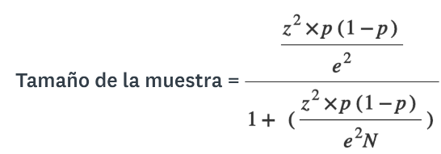
Diseño: https://es.surveymonkey.com/mp/sample-size-calculator/
n: tamaño de la muestra
p: proporción de la población = 0.5
q: probabilidad de fracaso = 0.5
z: estadístico de distribución normal = (nivel de confianza del 99% = 0,7)
e: precisión deseada o error = 0.7
N: población empresarios= 44
39 Encuesta

Fuentes y Técnicas para la Recolección de la Información

Fuentes de información primarias.
La información primaria requerida para la investigación se recopilará mediante los siguientes instrumentos:
Figura 4 Fuentes de información.
- La información suministrada por las pequeñas empresas de Aguachica Cesar son el conjunto de actividades administrativas que permitió la planificación, manejo y organización de la documentación, registros, encuestas recibidas para el diagnóstico y análisis de resultados en cuanto a su capacidad competitiva y desempeño.

Fuente: Diseño propio.

Fuentes de información secundaria.
Para la presente investigación se tuvo en cuenta información de cámara de comercio de Aguachica, revistas impresas y electrónicas, internet, artículos, libros, entre otros. También se realizaron investigaciones indirectas por clientes, trabajadores, web, visitas, para hacer una evaluación panorámica, lograr resultados positivos que nos ayudó a argumentar nuestra investigación, generando resultados positivos ayudando de esta manera al municipio a ser más eficientes, trabajar en equipo, ser competitivos, y mantener su economía.

Procedimiento
Para lograr el desarrollo del presente proyecto, se tendrá en cuenta las siguientes fases, para el cumplimiento de los objetivos:
Figura 5 Procedimiento.
Fuente: Diseño propio.

Análisis para el Procesamiento de la Información
Para el presente proyecto el tipo de análisis será estadístico y los resultados de evaluación se analizarán a través de encuestas tipo cerradas y entrevistas, de esta manera que permitirá obtener una información clara y concisa para realización de la pertinente evaluación, con el fin de determinar aspectos de la gestión competitiva y su desempeño, aplicado a las pequeñas empresas de Aguachica Cesar.

Esquema Temático
Para cumplir con el objetivo general de la investigación, “Evaluar la gestión de la competitividad en las pequeñas empresas de Aguachica, Cesar”, se plantearon tres objetivos específicos. En este capítulo se expondrán los resultados para cada uno de ellos.

caracterizar las pequeñas empresas de Aguachica Cesar, que permita determinar variables de gestión empresarial

Con la evaluación e identificación de la información recolectada como datos en vivos organizados y con unidades de análisis, se trabajó con una población de 44 PYMES donde se escogió 39 empresas del sector para realizar la evaluación.; La recolección de información fue la encuesta con 19 preguntas tipo cerradas y abierta, como resultados se identificaron la gestión competitiva y su desempeño y el grado del impacto en la economía para el municipio de Aguachica Cesar. Estos resultados son coherentes con el hecho que para ser empresario establecido por lo general se requiere un tiempo prudente para consolidar la empresa, ser competitiva y eficiente.
Esta investigación nace a raíz de los factores que han intervenido a las pequeñas empresas de Aguachica Cesar, por consiguiente a esto, la economía del municipio gira alrededor del sector agropecuario, agroindustrial y comercio; El municipio presenta un alto impacto de empresas (753) activas a nivel local con una representación del 5,84% de empresas pequeñas; el objetivo de estudio se encamino bajo la perspectiva cuantitativa con un diseño descriptivo, para determinar variables de gestión empresarial.
De esta manera 39 pequeñas empresas activas del sector realizaron de manera eficiente la encuesta enviada vía correo electrónico donde los resultados serán mostrados a continuación con sus respectivos análisis:
- Clínica médica de Aguachica SAS
- Organización clínica médica SAS
- Sociedad regional de cirugía ocular S.A.S
- Meneses España s. en c.
- Agregados y concretos el sol S.A.S
- Comercializadora multiviveres SAS
- Geoaseo SAS E.S.P
- Quality proyects & supplies S.A.S
- centro médico y de ayudas diagnósticas LTDA
- Todoseguros Limitados
- Servicios Médicos integrados medica IPS SAS
- Ingecod soluciones SAS
- Inversiones oemc SAS
- Inversiones Fersa S.A.S
- Nimer Holguin asociados SAS Zomac
- Comercializadora Mac royal SAS
- Cartagua SAS
- Ingecod Soluciones SAS
- Dolcepan SAS
- Carnicos Win SAS Zomac
- Comercial Meyer Cesar SAS Zomac
- Cacharrería La Fortuna SAS Zomac
- Renovacoms SAS Zomac
- Distribuidora Confortex SAS Zomac
- Ginco Ingeniería y Consultoría SAS
- Unimujer IPS Materno Infantil SAS
- JD Consultoría e Ingeniería SAS
- Molino Vesga SAS Zomac
- Cheagro SAS
- Sole SAS Zomac
- Stage Business SAS Zomac
- Agropalma Inversiones SAS Zomac
- Inversiones Deles SAS Zomac
- Aceros y Dobleces Mahela SAS
- Minerasal Fertilizantes del Cesar SAS
- Carrillo Ingeniería LCI SAS
- Sanmar Holding Grupo SAS
- Almacén y Ferretería el Tornillo SAS Zomac
- Chl Ingeneria SAS
Fuente: Diseño propio, link de encuesta https://docs.google.com/forms/d/1CvdOS8Iq6W4-zlThfxt2rRaqmPI3ZzDFtD0BGKPdjwU/edit#response
Figura 6 Medición de saber cómo está estructurada la empresa.
- ¿Es, en este momento, tu empresa es Más fuerte o Más débil que tus principales competidores?
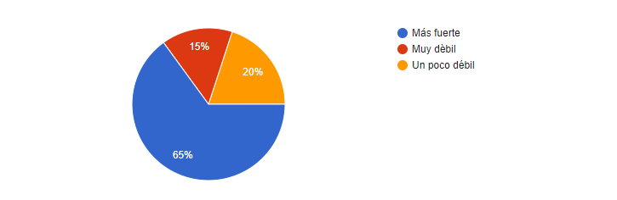
Fuente: Encuesta realizada vía correo electrónico realizada el 14 de septiembre de 2023.
Como se puede observar el 65% de las pymes de Aguachica Cesar cuentan con buen rendimiento por lo cual su posición es más fuerte ante sus competidores.
Fuente: Diseño propio.

Figura 7 considera que tu producto es competitivo.
- ¿cómo consideras que sería más competitiva tu producto?
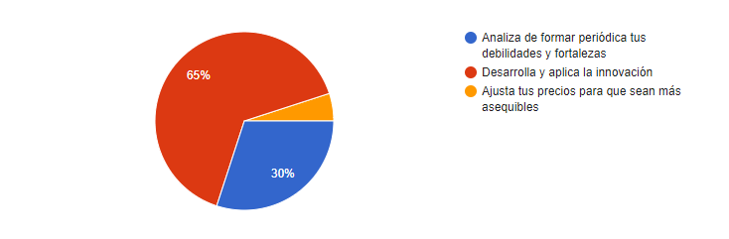
Fuente: Diseño propio
A través de los resultados presentados se encuentra que el municipio de Aguachica de Cesar al día de hoy no ha implementado a un 100% la innovación de productos o servicios en sus pymes, por ende, no se encuentra competitiva a nivel local, y su desempeño es deficiente.
Figura 8 Alguna vez ha medido la satisfacción de su empresa.

- ¿Ha medido alguna vez el grado de satisfacción global de tu empresa?
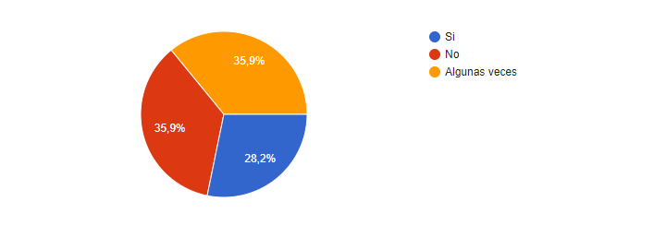
Se puede observar que el 35,9% de las pymes gradual mente evalúan algunas veces la satisfacción de sus clientes, mientras que por otro lado tenemos un 35% que nunca han evaluado la satisfacción de sus clientes y un 28% de empresarios ya toman como estrategia hacer una evaluación respectiva con sus clientes para ver sus puntos fuertes y débil.
Fuente: Diseño propio.
Figura 9 Su estructura es competitiva.

- ¿Es competitiva la estructura de tu empresa?

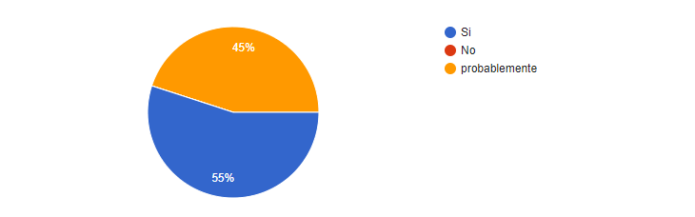
Se puede observar que el 55% de las pymes tiene una estructura competitiva en su organización, cuenta con la calidad del sistema de funcionamiento interno de la empresa, lo cual es muy positivo porque gracias a esto va surgiendo y obteniendo mejores resultados.
Fuente: Diseño propio.
Figura 10 Porcentaje de motivación.

- ¿Cómo está la motivación e implicación del personal en general?
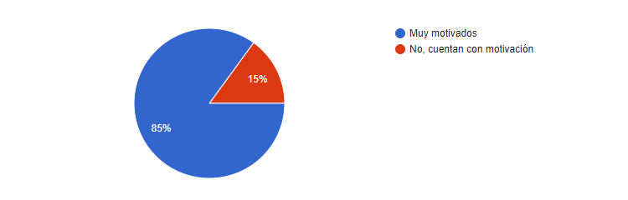
La motivación va de la mano con obtener buenos resultados ya que a raíz de esto le permite a la empresa llevar a cabo sus objetivos para influir de manera positiva en el rendimiento de los empleados. Es por ello que el 85% de las pymes del municipio de Aguachica Cesar brindan buen trato, remuneración a sus trabajadores.
Fuente: Diseño propio.
Figura 11 Porcentaje de evaluación periódica de desempeño.

- ¿Realizan evaluaciones periódicas del desempeño de competencias y cumplimiento de objetivos de los directivos y del personal clave de la empresa?

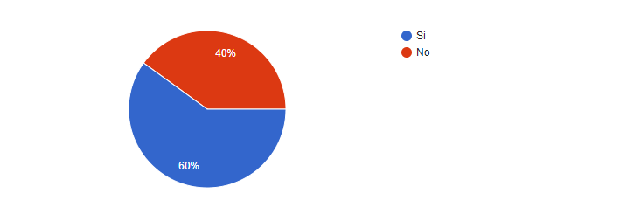
De esta manera el resultado alojado por las pymes es deficiente, ya que al no realizar evaluaciones periódicas del desempeño de competencia no les permite realizar mejoras en las áreas que lo requieran, y los resultados no van a ser los esperados.
Fuente: Diseño propio.
Figura 12 Porcentaje de valorar la productividad y los recurso humano y técnicos.

- ¿Cómo valoras la productividad de los recursos humanos y técnicos de comercial y administración?

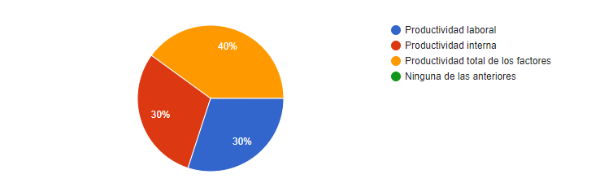
Se observa que el 40% de las pymes opta por valorar más la productividad total de los factores ya que es la diferencia entre la tasa de crecimiento de la producción y la tasa media de crecimiento de los factores utilizados para obtenerla.
Fuente: Diseño propio.
Figura 13 Porcentaje de desempeño de la empresa.

- ¿Se hace un repaso periódico de la empresa para poder apreciar sus puntos fuertes y débiles?
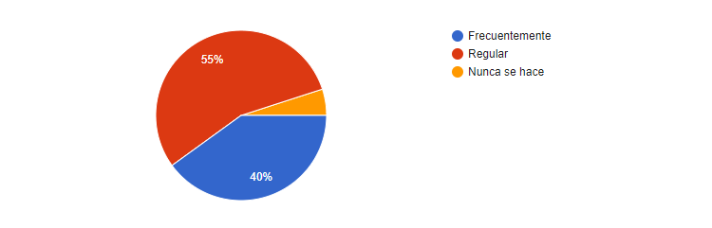
Con la presente evaluación permite conocer que las empresas no realizan matriz DOFA periódicamente para evaluar con que fortalezas, debilidades, amenazas, oportunidades cuentan, por eso no tienen claro cuál es su fuerte y como pueden ser aún más competitivos.
Fuente: Diseño propio.
Figura 14 Porcentaje de financiación.

- ¿Tiene gastos financieros excesivos?

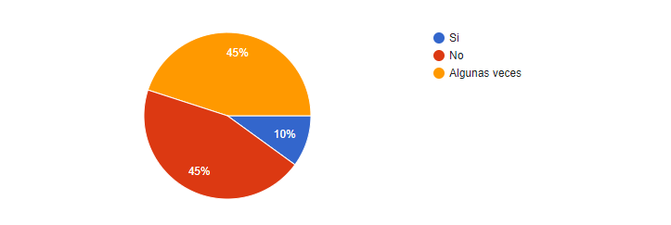
Se observa que el 90% no implementa un control interno de ingresos y egresos en su organización, es por ende que no se miden los gastos, no se realiza una evaluación de utilidad vs gasto y esto ocasiona que la empresa sea deficiente o posiblemente vaya a quiebre.
Fuente: Diseño propio.
Figura 15 Métodos que fortalecen el clima laboral.

- ¿Sientes que cuentas con un balance sano entre tu trabajo y tu vida personal?

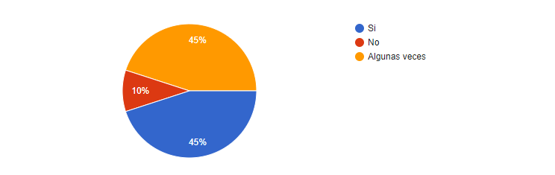
El 45% de los empresarios maneja su vida personal excluida de su vida laboral lo que conlleva a que sus problemas, sentimientos o sensaciones no afecte el buen desempeño de su empresa y se obtengan resultados mejores.
Fuente: Diseño propio.
Figura 16 Modelo de un plan de capacitación.

- ¿Se cuenta con un programa, anual, semestral o trimestral de capacitación?

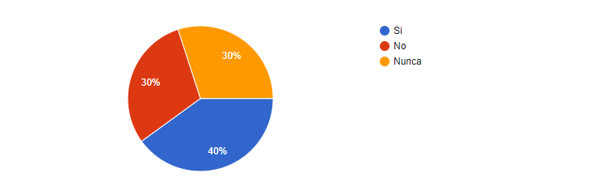
Se observa que el 60% de las pymes no realizan capacitaciones de ningún tipo a sus trabajadores, el resultado del trabajo sigue siendo deficiente lo que provoca una disminución de la productividad y una pérdida de beneficios para la empresa.
Fuente: Diseño propio.
Figura 17 Capacitación del personal.

- ¿Porque es importante capacitar al personal?

Fomentar la formación continua de los trabajadores, ayudan a generar mayor efectividad y eficiencia de los mismo en pro de mejorar los procesos institucionales para el crecimiento empresarial y ambiente laborar.
Como es notable las empresas deben capacitar a sus trabajadores para que contribuyan al crecimiento de la empresa, donde el ambiente laboral mejore y tengan un mejor rendimiento.
Fuente: Diseño propio.
Figura 18 Métodos de circularidad.

- ¿Cómo puede la circularidad apoyar la competitividad?
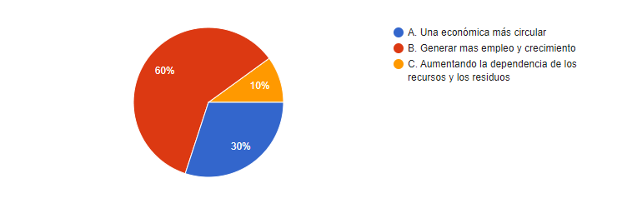
De esta manera se observa que el 60% de las pymes están de acuerdo que al implementar la economía circular se crean nuevas tecnologías que ayudad a generar más empleos y valor económico: Aumenta la seguridad del suministro, reduce la necesidad de utilizar materias primas vírgenes, y disminuye la dependencia de las importaciones.
Fuente: Diseño propio.
Figura 19 Diferencias de estrategias empresarial.

- ¿Qué hace diferencial a tu empresa frente a la competencia?

Manejamos calidad y oportunidad de servicio, innovación y su calidad de servicio con el personal altamente calificado
Con el aporte de las pymes se puede concluir que tienen diferentes fortalezas para ser competitivas ante las demás, estrategias de mejora, innovación, calidad en el servicio, así logran tener un alcance representativo frente a cualquier competencia.
Fuente: Diseño propio.
Figura 20 Métodos de evaluación .

- ¿Para qué realizar una evaluación de desempeño?
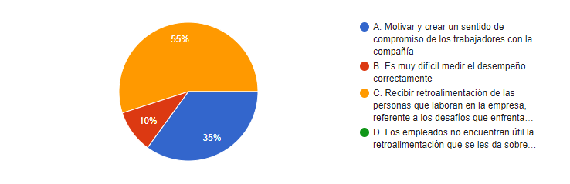
Se observa que el 55% deducen que a la hora de realizar evaluaciones de desempeño en las empresas logran recibir retroalimentación de las personas que laboran en la empresa referente a los desafíos en los que se enfrentan. Logrando de esta manera evaluar resultados permitiendo hacer mejoras en las áreas que así lo requieran.
Fuente: Diseño propio.
Figura 21 Porcentaje de expectativas empresarial.

- ¿Qué esperas conseguir este año en la empresa?

En la anterior grafica se muestra que para el siguiente año las pymes desean lograr ser más productivas, generando más empleos logrando ser eficientes y obteniendo excelentes resultados.
Fuente: Diseño propio.
Figura 22 Porcentaje de estrategias.

- ¿Cuenta con alianza estratégicas?
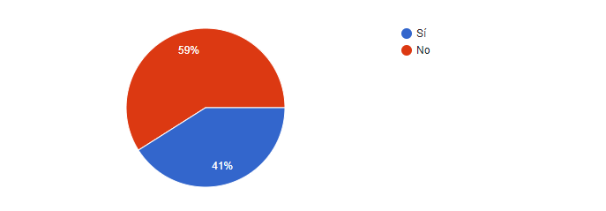
A través del presente resultado se analiza que el 59% de las pymes ya implementan una alianza estratégica que es un acuerdo realizado por dos o más partes para alcanzar un conjunto de objetivos deseados por cada parte independiente. Y se observa que el otro 41% de las pymes desconoce estas alianzas o aun no son implementadas en su organización.
Fuente: Diseño propio.
Figura 23 Métodos de competencia directa.

- ¿Cómo considera la competencia directa con la que cuenta?
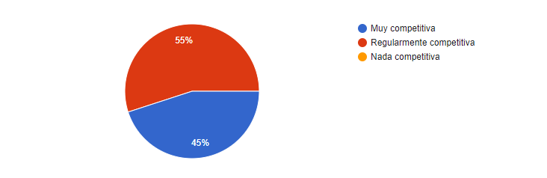
Existe una división de opiniones por parte de las pymes, puesto que un 55% aproximadamente manifiesta que se consideran que son regularmente competitivas, mientras que el otro 45% ven sus empresas competitivas frente a las demás.
Fuente: Diseño propio.
Figura 24 Porcentaje de satisfacción.

- ¿Cómo considera el servicio que brinda?
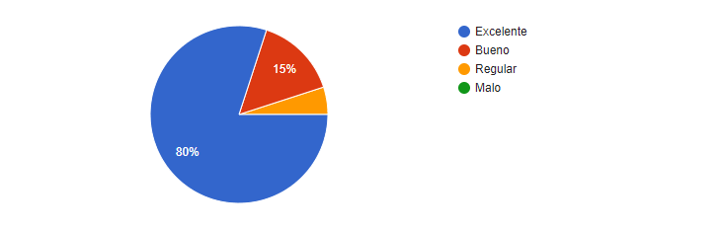
Fuente: Diseño propio.
Se evidencia que el 80% de las pymes manifiestan que el servicio que brindan al municipio es excelente con una diferencia del 15% que dice que su servicio es bueno.
4.1.2 Análisis preliminar de resultado
Esta encuesta se realizó con el fin de medir la competitividad de las pequeñas empresas de Aguachica cesar, con la cual se puede observar que un 80% de las pymes activas del municipio son competitivas y su organización es funcional y eficiente. Según el 55% de las pymes manejan una estructura competitiva frente a las demás logrando posicionarse día a día en el mercado con resultados muy favorables.
De esta manera se puede analizar de manera general que las pequeñas empresas del municipio no son altamente competitivas y no cuentan con las características necesarias para tener una buena dirección y proyectarse como las mejores del Cesar, sin embargo, las pymes están optando por implementar estrategias, alianzas, innovación, con el fin de mantener un buen desempeño, ser más eficientes y tener una estabilidad económica en su organización.
Por consiguiente, se pudo analizar que el 55% de las pymes realizan evaluación de desempeño para verificar en que área no se están viendo resultados efectivos que vayan al pro a su crecimiento y que de esta manera se observa que ahora debe capacitarse, mejorar, o implementar estrategias. De esta manera el 60 % de las pymes ya implementan la economía circular lo que las hace regularmente competitivas, no dejando de lado que aún no lo han aplicado en un 100% y sigue siendo deficiente.
A raíz de esta investigación el 65% de las pymes aseguran que serían más competitivas aplicando la innovación en sus servicios y productos ya que esto va de la mano con el éxito y crecimiento empresarial, cuando se logran introducir en el mercado un servicio o producto innovador suelen tener éxitos en sus ventas lo que esto genera más beneficio y relaciones comerciales, de esta manera la innovación es considerada como una de las fuentes más importantes de ventaja competitiva debido a que conlleva a la mejora de productos y servicios.
Con la información recolectada se puede afirmar que las pymes prefieren ser competitivas porque esto les permitirá mantenerse en el mercado y alcanzar los objetivos que se propongan y de la mano con la competitividad logran un desarrollo y crecimiento en su empresa, de esta manera las pymes buscan el mejoramiento día a día de su organización de la mano de herramientas que les permita ser mejores competidores en el mercado con la capacidad de hacer las cosas mejor que su competencia.
También se pudo constatar que las pymes del municipio de Aguachica presentan múltiples inconvenientes dentro de su organización lo cual no las hace altamente competitivas, también se pudo observar que las empresas aun no implementan la innovación de sus servicios o productos, lo cual las hace débiles en el mercado ya que aquellas empresas que no elijan innovar, están destinados a no encontrar oportunidades nuevas o aquellas que detecten pueden ser escasas y hasta no relevantes.

medir el desempeño de la gestión y la competitividad a través de una matriz de competitividad
A raíz de la presente investigación se logró medir el desempeño y competitividad de las pequeñas empresas de Aguachica Cesar a través de 2 matriz de competitividad, en primera instancia se optó por identificar las fortalezas debilidades oportunidades y amenazas a través de una matriz DOFA para poder evaluar que falencias tenía y que características las hace competitivas.
Cómo segunda instancia se empleó la matriz EFI y EFE que después de tener con claridad los resultados de la matriz DOFA nos permitirá conocer a fondo y dar una calificación de acuerdo a su puntaje, donde EFI evalúa los factores internos de la empresa es decir las fortalezas y debilidades y EFE evalúa los aspectos externos que presenta la organización, permitirá conocer las oportunidades y amenazas.
Fortalezas: La realización de la evaluación de competitividad es importante que las empresas están realizando capacitaciones a sus trabajadores para lograr ser más eficientes y para verificar en que área no están siendo lo suficientemente efectivos.
Oportunidad: Es la creación de nuevas metodologías de evaluación de gestión competitivo que se convierte en oportunidad, porque estas pueden ser implementadas para poder garantizar el cumplimiento de los objetivos y avances tecnológicos, tendencias de consumo, nuevas regulaciones gubernamentales, etc.
Debilidad: para determinar la orientación de la evaluación de competitividad en estas organizaciones no cuentan con buenas alianzas estratégicas que los ayude a impulsarse e expandirse a nivel nacional, otra debilidad que se encuentra en las pymes es la falta de innovación.
Amenazas: Es importante recalcar que las organizaciones carecen de capacitación sobre el proceso de competitividad, capacitación, falta de motivación, de compromiso, y por ende no cuentan con innovación y a la hora de no innovar ni mantener la calidad del servicio.
Tabla 3 Matriz DOFA

Fuente: Diseñó propio.

A continuación, se realizó en la siguiente tabla los factores determinantes de la matriz EFI y EFE donde se deducirá que calificación obtienen las pequeñas empresas del municipio de Aguachica cesar y si el resultado es positivo o negativo midiendo de esta manera el desempeño y competitividad de las pymes, teniendo en cuenta que la suma de la calificación ponderada debe estar por encima de 2,5 para que sea un resultado positivo y ventajoso, y en el caso contrario si está por debajo de 2,5 es un resultado negativo para la empresa.

Tabla 4 Matriz EFI

Factores determinantes  Fortalezas | Peso | Calificación | Calificación ponderada
- Se realizan charlas motivadoras a los trabajadores | 0,05 | 3 | 0,15
- Tienen buena comunicación entre empleados y empleador | 0,09 | 3 | 0,27
- Desarrolla y aplica innovación NO | 0,08 | 2 | 0,16
- Motivación e implicación de los trabajadores en general | 0,05 | 3 | 0,15
- La observación directa es el método más usado y suele ser efectivo para las pymes. | 0,06 | 3 | 0,18
- El medio de socialización más común es la reunión, que permite llegar a diferentes acuerdos de mejora aunque sean de manera informal. | 0,08 | 4 | 0.32

Debilidades | Peso | Calificación | Calificación ponderada
- La no socialización de los resultados, convierte al proceso en una actividad arbitraria que genera inconformidad | 0,02 | 2 | 0.04
- No se estructuran programas de capacitación de acuerdo a los resultados de la evaluación. | 0,05 | 1 | 0,05
- Poca retroalimentación de debilidades y fortalezas a los colaboradores | 0,1 | 2 | 0,2
- La periodicidad ocasional perjudica la medición de avances o retrocesos del desempeño. | 0,07 | 1 | 0,07
- Falta de capacitaciones | 0,05 | 2 | 0,1
- Baja alianza estratégica | 0,07 | 2 | 0,14
- Poca creación a la hora de brindar el servicio | 0,05 | 1 | 0,05
- Desarrolla innovación | 0,05 | 1 | 0.05
- Falta de motivación | 0,05 | 2 | 0.1

Total calificación ponderada | 2.03
Fuente: Diseño propio.
Tabla 5 Matriz EFE.

Factores determinantes  Oportunidades | Peso | Calificación | Calificación ponderada
- Nuevos sectores para brindar el servicio | 0,15 | 4 | 0,6
- Nuevas metodologías de evaluación que pueden ser implementadas | 0.14 | 3 | 0,42
- Nuevos competidores que ejercen presión para adquirir un mejoramiento continuo, en el que es indispensable la evaluación de desempeño. | 0,12 | 4 | 0,48
- Crecimiento a nivel nacional | 0,12 | 4 | 0,48

Amenazas | Peso | Calificación | Calificación ponderada
- En la mayoría de las pequeñas empresas existe un bajo nivel de cultura de medición del desempeño, que crea una barrera para la implementación del proceso. | 0.13 | 1 | 0,13
- Estancamiento por la baja innovación | 0,14 | 1 | 0,14
- Carencia de demanda en la organización | 0,12 | 1 | 0.12
- Que la competencia supere el servicio y los clientes disminuyan | 0,14 | 1 | 0,14

Total de calificación ponderada | 2,51
Fuente: Autores 2023
Se puede observar que el resultado de la matriz EFI, se obtuvo una calificación de 2,03 valor posicionado por debajo del promedio establecido en la matriz que es 2,5 lo cual es negativo porque las debilidades del desempeño de evaluación son más fuertes que las fortalezas, aunque no es un valor demasiado alejado del promedio. También se realiza énfasis que en las fortalezas que cuenta las pymes del municipio de Aguachica Cesar podrían ser ventajosas en un futuro si aplican innovación, ya que están en constante mejora e innovación de sus servicios lo que esto genera posible crecimiento en las organizaciones, logrando de esta manera ser cada vez más competitivas, explotando su creatividad y buen servicio generando máximo rendimiento y rentabilidad.
Por consiguiente, se puede observar que, en la matriz EFE, las oportunidades del proceso de evaluación de desempeño tienen mayor fuerza que las amenazas con un valor de 2.51, superando el promedio de 2.5 establecido para la matriz lo cual es positivo y ventajoso porque de esta manera logran un desarrollo y crecimiento en su empresa no solo a nivel local, también a nivel nacional, ya que las oportunidades son más altas y se deben enfocar en la mejora continua para ser exitosas. No haciendo de lado que las amenazas están presentes en todo momento y pueden entorpecer el crecimiento de las empresas o incluso irse a declive.
Fortalezas / debilidades  2.03  (implementar mejoras en las áreas donde presentan una baja calificación) | Oportunidades/ Amenazas  2.51  (Enfocarse en las oportunidades que presentan e implementar estrategias para alcanzarlas)
Fuente: Autores 2023.

4.3 analizar el impacto de la gestión de las pequeñas empresas en pro al fortalecimiento de su competitividad
El presente proyecto aborda un estudio realizado sobre los indicadores que favorecen la evaluación de la gestión de competitividad de las pequeñas empresas del municipio de Aguachica Cesar, donde acorde a los resultados obtenidos mediante la evaluación del impacto con las herramientas utilizadas anteriormente se realiza un análisis en pro al impacto y fortalecimiento con el que cuentan las pequeñas empresas al día de hoy, cabe destacar que la medición de la competitividad implica la determinación de los componentes o factores que la generan y el grado de impacto de los mismos. Así como existe una gran cantidad de definiciones para este término, también la hay de metodologías que buscan medir determinados elementos de la competitividad, basándose en diferentes factores condicionantes.
Se mencionan algunos factores condicionantes en la competitividad, como infraestructura de apoyo a la evaluación del impacto de la gestión de competitividad de las pequeñas empresas por medio de indicadores tales como encuesta, entrevista, información indirecta recolectada, grado de innovación y factores que se presentaran a continuación:
Factores internos a la empresa: las pequeñas empresas de Aguachica Cesar cuentan con una estructura organizacional funcional pero no lo suficientemente eficiente para ser competitivas frente a las demás pymes, adicional a ello no cuentan con la implementación de innovación en los servicios y/o productos que se ofrecen lo que esto genera que pronto se agotan los modelos de negocio, los ciclos de negocio comienzan a acortarse y los clientes dejan de percibir el valor. Las empresas necesitan crear nuevos elementos que sean capaces de satisfacer no solo en la forma como entregan su valor, sino también en el valor en sí.
Por otro lado, las pymes están implementado en un 60% las evaluaciones periódicas de desempeño de competencias y cumplimiento de los objetivos de los directivos y del personal clave de la empresa, lo que esto genera un factor interno negativo dentro de la organización, ya que el impacto es deficiente ya que al no optar por implementar evaluaciones periódicas no se les permitirá realizar mejoras en las áreas que así lo requieran y los resultados no van a ser los esperados.
Posteriormente hoy en día las empresas están optando por realizar alianzas estratégicas lo cual es ventajoso para las pymes ya que esto le permitirá a una empresa buscar una oportunidad más rápidamente, aprovechando los recursos y el conocimiento de la otra parte. Se necesitan menos recursos que si una empresa persigue una oportunidad por sí sola. Si las pymes empezaran a implementar al 100% esta herramienta que es altamente competitiva les ayudara a ser económicamente más estables y se obtendrá no solo un reconocimiento en el municipio sino también a nivel nacional, destacándose por brindar una buena alianza y ser competitiva.
Por último y no menos importante las pymes del municipio de Aguachica cesar están realizando regularmente dentro de su organización en un repaso periódico de sus puntos fuertes y débiles, lo cual con la herramienta de la matriz DOFA pueden mirar que puntos débiles deben mejorar, como apuntarles a las oportunidades que cuenta la empresa y que factores están influyendo a la hora de que las pymes sean altamente competitivas.
Factores sectoriales: Si bien los factores sectoriales no son propios manejados por la empresa, están parcialmente en su área de influencia como son los clientes, proveedores o competidores que probablemente pueden ser una amenazas, es por esto que las pequeñas empresas deben enfocarse en medir todos sus puntos débiles y amenazas internamente como externa, Envolviendo el entorno, podemos encontrar toda una serie de factores que pueden ser cruciales a la hora de conseguir que una empresa triunfe, o que bien esta esté destinada a fracasar. El análisis en cuestión, ayudará a encontrar tanto los puntos fuertes como las debilidades de una empresa.
El presente estudio muestra que es importante destacar que la rentabilidad de un sector está determinada por el nivel de competencia que exista, y la competencia se establece en dos mercados diferentes. Una empresa tiene competidores en el mercado de productos y en el mercado de factores de producción. Es por esto que las empresas del municipio de Aguachica Cesar deben implementar estrategias de mejoras en todas sus áreas, adicional a ello deben optar por implementar la innovación tanto en sus servicios como en sus productos, ya que al no ser altamente competitivas se pueden encontrar con que la competencia brinde un servicio o producto similar al que ellos ofrecen, que los precios sean más bajos, que cuenten con innovación, que el servicio sea excelente.
Posterior a esto también se pueden encontrar con rivalidad entre competidores, es decir La rivalidad entre los competidores se vuelve más intensa cuando en un mercado decrece la demanda. También hay mucha rivalidad cuando no existe mucha diferenciación entre los productos, cuando se tienen costos fijos muy altos y cuando hay un gran número de competidores. De esta manera las pequeñas empresas del municipio están más expuestas a que se les presente este tipo de factores si no actúan a tiempo y realizan un buen plan de mejora para que la empresa sea altamente competitiva, rentable, y que pueda ser sólida en el mercado. El análisis sectorial ayuda a que la empresa pueda elaborar su plan de negocios. Este plan ayudará a superar a los competidores y enfocarse en un segmento específico, para servirlo mejor.
Factores sistemáticos: Constituyen elementos externos a la empresa; afectan el entorno donde se desarrolla y pueden tener importancia variable en la definición del ambiente competitivo y en las posibilidades para construir estrategias de competitividad por parte de las empresas, de este modo las empresas del municipio de Aguachica Cesar se exponen constantemente al acceso de financiamiento lo que es un factor influyente ya que en el caso de las empresas, el financiamiento es un factor crucial, ya que permite a estas desarrollar sus operaciones, invertir en nuevos proyectos y expandirse en el mercado. Al no contar con el poder adquisitivo las empresas pueden presentar posibles declives, no tener acceso a las oportunidades entre otros, Esto afecta a las empresas, dado que es más difícil obtener un nivel de rentabilidad adecuada, convirtiéndose en una gran amenaza para las firmas.
Ahora bien, por otro lado, también se encuentran con el entorno cultural, social, político, legal o financiero; la competencia, nuevos productos que impacten la seguridad y salud de los trabajadores o el medio ambiente, inclusive el clima, son factores externos que la organización no puede controlar.

Muchas veces las pequeñas empresas no son conscientes de estos factores externos y que estos pueden llegar afectar su Sistema de Gestión pero que finalmente directa o indirectamente estos factores terminan afectando las decisiones de la organización y terminan teniendo un impacto en ella. Las pequeñas empresas del municipio de Aguachica no están lo suficientemente capacitadas para poder mitigar este impacto que se presenta es por esto que es importante involucrar a la alta dirección en este proceso, ya que quien más, que el líder de la organización, para definir estrategias que permitan minimizar el impacto de los factores externos.

Factores del desarrollo microeconómico: los factores microeconómicos se relacionan con los ingresos, el consumo, el precio, el trabajo, el desempleo y con la situación financiera expresada a través de los indicadores de oferta monetaria y tasa de interés. Los indicadores microeconómicos en las pequeñas empresas son fundamentales para percibir el crecimiento o estancamiento de las actividades realizadas por las pymes, entre los más importantes podemos mencionar: la sensibilidad a cambios económicos, contribución al PIB, situación actual, etapas de maduración, posibilidades de exportación, distribución del mercado, estacionalidad de los productos y ventas, grado de actualidad económica, materia prima, políticas de precios, convenios regionales, regulaciones gubernamentales, contrataciones colectivas, proyectos de inversión y perspectiva del cara al futuro.

De esta manera se hace necesario y pertinente que las pequeñas empresas del municipio de Aguachica Cesar cuenten con un buen análisis microeconómico que les permita conocer a fondo que ocurre en la economía del país, el rumbo que lleva y los riesgos más relevantes a los que se enfrentan representan una de las ventajas que puede tener una empresa frente a su competencia, logrando con esto ventaja a su favor especialmente en entornos tan complejos como el actual.

Posteriormente, las pequeñas empresas deben contar al día de hoy con una variable o herramienta que les permita tener interpretación de las variables macroeconómicas del país, ya que a raíz de esto se pueden tomar ventaja frente a sus competidores y representa una ayuda valiosa para la función ejecutiva, organizacional, y eso va de la mano con el éxito al que todas quieren llegar, optando por posicionarse y estar un paso adelante buscando las mejores propuestas y soluciones para sus pequeñas empresas.
Figura 25 Factores de competitividad.
Repaso periódico de sus puntos fuertes y débiles

Relaciones adecuadas con clientes y abastecedores

Figura 26 Factores de competitividad.
Medio ambiente
Ingresos, rentabilidad
Fuente: Diseño propio.

Para evaluar el impacto de la gestión de las pequeñas empresas en pro al fortalecimiento de su competitividad, se lleva a cabo un estudio exhaustivo. Se analizan diversos factores clave que afectan su rendimiento, entre ellos:
- Desarrollo Tecnológico: Se examina cómo las empresas adoptan e integran tecnologías avanzadas para mejorar la eficiencia operativa y la calidad de sus productos o servicios.
- Innovación: Se evalúa la capacidad de las empresas para introducir nuevas ideas, productos o procesos, lo que puede marcar la diferencia en un mercado competitivo.
- Acceso a Financiamiento: Se analiza la disponibilidad y el acceso a recursos financieros, ya que esto influye directamente en la capacidad de inversión y expansión de las empresas.
- Eficiencia Operativa: Se considera la eficacia en la gestión de recursos, tiempo y costos, lo que impacta directamente en la competitividad.
- Posicionamiento en el Mercado: Se estudia cómo las pequeñas empresas se posicionan y diferencian en el mercado, identificando sus fortalezas y debilidades en comparación con la competencia.
Al realizar este análisis, se obtiene una visión completa de cómo la gestión de estas empresas afecta su competitividad. Los resultados proporcionan perspectivas sobre áreas de mejora, permitiendo implementar estrategias específicas para fortalecer su posición en el mercado.
Los autores insisten que el desarrollo tecnológico actual, la falta de innovación, falta de acceso de financiamiento, reduce las probabilidades que se mejore la posición competitiva de la mayoría de las pequeñas empresas del municipio, lo cual queda en evidencia la urgencia que tienen las pymes por realizar las mejoras pertinentes para posicionarse y ser altamente competitivas con el fin de promover su desarrollo y crecimiento tanto en el municipio como a nivel nacional.

Discusión
La presente investigación permitió conocer aspectos importantes a tener en cuenta a la hora de hacer una evaluación de la competitividad a las Pymes; A desarrollar e investigar a fondo los eslabones administrativos, contar con una buena gestión dentro de las organizaciones para su beneficio y crecimiento, buscando de esta manera ser posicionadas en el mercado y siendo altamente competitivas.
Cómo se pudo observar en el Objetivo 1, Se pudo constatar que las pequeñas empresas del municipio de Aguachica Cesar no son altamente competitivas y no cuentan con las características necesarias para tener una buena dirección y proyectarse como las mejores en el César; Sin embargo, las Pymes están optando por implementar estrategias innovadoras, alianzas, con el fin de mantener un buen desempeño dentro de la organización y llegar a ser altamente competitivas con las demás empresas.
Esser (1996) citado por Betancourt, (2007), expone que la competitividad de una empresa se fundamenta en el patrón organizativo de la sociedad en su conjunto. Los parámetros de relevancia competitiva en todos los niveles del sistema y la interacción entre ellos es lo que genera ventajas competitivas. Con el aporte anterior se pudo constatar que para que las empresas del municipio de Aguachica cesar sea competitiva y maneje un buen desempeño en su organización es que todas las áreas estén direccionadas hacia el mismo objetivo que tiene la empresa, los resultados se logran trabajando en conjunto, con metas y propósitos claros ya que esto va de la mano del éxito donde se obtengan mejores resultados y que sea ventajoso para la empresa.
Por consiguiente se pudo observar que en el objetivo 2 se obtuvieron 1 resultado negativo y otro positivo dónde en la Matriz Efi las debilidades del desempeño de evaluación son más fuertes que las fortalezas y en el Efe las oportunidades son mayores a las amenazas lo cual quiere decir que es ventajoso para las pymes ya que de esta manera se está logrando un desarrollo y oportunidad para que las empresas se puedan posicionar como altamente competitivas si modifican y refuerzan sus falencias y implementan estrategias que le ayuden a su desempeño generando máximo rendimiento y rentabilidad.

De esta manera, el trabajo presenta un abordaje histórico de la competitividad desde Michael Portner, quien establece que “la competitividad está determinada por la productividad, definida como el valor del producto generado por una unidad de trabajo o de capital. La productividad es función de la calidad de los productos y de la eficiencia productiva”. Portner aporta a esta investigación que para que una empresa sea exitosa debe superar a sus contrincantes, midiendo su competitividad, siendo más eficientes y brindando resultados de calidad y estrategias que faciliten el buen posicionamiento y rentabilidad, optar por iniciativas disruptivas y que deben aportar un valor añadido al cliente.
Con lo anterior antes mencionado se puede evidenciar que en el objetivo 3 se evaluó los resultados de competitividad mediante un análisis logrando identificar los factores que ejercen más influencias sobre las pymes y que determinan la competitividad de cada una de las empresas, obteniendo resultados precisos y objetivos que vayan direccionados a su buen funcionamiento y crecimiento.
Y por último y no menos importante queda en evidencia que las pymes del municipio de Aguachica Cesar deben optar por hacer cambios e implementar estrategias de mejoras lo más pronto posible, ya que las falencias pueden ir aumentando y cada vez ir disminuyendo en su crecimiento y sostenibilidad.
Esser (1996) citado por Betancourt, (2007), expone que la competitividad de una empresa se fundamenta en el patrón organizativo de la sociedad en su conjunto. Los parámetros de relevancia competitiva en todos los niveles del sistema y la interacción entre ellos es lo que genera ventajas competitivas. Con el aporte anterior se pudo constatar que para que las empresas del municipio de Aguachica cesar sea competitiva y maneje un buen desempeño en su organización es que todas las áreas estén direccionadas hacia el mismo objetivo que tiene la empresa, los resultados se logran trabajando en conjunto, con metas y propósitos claros ya que esto va de la mano del éxito donde se obtengan mejores resultados y que sea ventajoso para la empresa

Conclusiones
La evaluación de la gestión de la competitividad de las pequeñas empresas de Aguachica Cesar ofreció una visión integral de lo que actualmente significan para el desarrollo empresarial del municipio. No obstante, estos esfuerzos han resultado infructuosos debido a la complejidad inherente del concepto y a las diversas perspectivas de los diferentes autores.
la evaluación de la gestión y competitividad de las pequeñas empresas en Aguachica, Cesar, ofrece una visión integral de los desafíos y oportunidades que enfrentan. Los factores clave identificados, como el desarrollo tecnológico, la innovación y el acceso al financiamiento, destacan áreas cruciales para mejorar la competitividad. La eficiencia operativa y el posicionamiento en el mercado también son determinantes. La urgencia de implementar mejoras se evidencia claramente, subrayando la necesidad de estrategias específicas para abordar las deficiencias identificadas. En este contexto, la gestión efectiva emerge como un pilar fundamental para el éxito a largo plazo de estas empresas en un entorno empresarial dinámico. Al abordar estas áreas críticas, las pequeñas empresas de Aguachica pueden no solo sobrevivir, sino también prosperar y contribuir significativamente al desarrollo económico local y nacional.
Así mismo, la evaluación identificó sinergias potenciales entre las pequeñas empresas, promoviendo colaboraciones y asociaciones estratégicas para mejorar la competitividad colectiva. La implementación de mejores prácticas, la adopción de modelos de negocio innovadores y el fomento de la colaboración entre el sector privado, público y la sociedad civil podrían ser recomendaciones adicionales para fortalecer aún más la competitividad de estas empresas.
Con el presente proyecto se logró afirmar que las pequeñas empresas prefieren ser competitivas y están optando por implementar estrategias de mejora dentro de su organización, ya que de esta manera se les permitirá permanecer en el mercado y alcanzar los objetivos propuestos ya que de la mano con la competitividad logran un desarrollo y crecimiento en su empresa, con esto las pymes buscan herramientas que les ayude a ser más competitivas en el mercado, a ser exitosas y por ende generar desarrollo y ser mejores que la competencia.
Por consiguiente, también se pudo observar que las pequeñas empresas del municipio de Aguachica presentan múltiples falencias dentro de su organización, lo cual deberán ser más eficientes si quieren lograr los resultados esperados, ya que aquellas empresas que no decidan innovar están destinadas a no encontrar oportunidades nuevas o aquellas que detectan pueden ser escasas y hasta no revelan tés.

Recomendaciones
- Este estudio debe servir de base para ejecutar proyectos claves que lleven al conocimiento de los niveles de competitividad de las empresas pertenecientes a los subsectores comerciales.
- Tras la implementación del modelo se recomienda la elaboración de un matriz (EFI y EFE) que permita conocer las debilidades y fortalezas en cada una de las áreas funcionales de la organización, esto con el fin de desarrollar estrategias y planes de mejoramiento continuo que conduzcan a la empresa a lograr una posición destacada frente a sus competidores.
- Con el objetivo de obtener resultados más precisos y reales en la determinación de la competitividad de las empresas comerciales, se sugiere incluir información cuantitativa en la estructura del modelo propuesto.
- Dar a conocer la propuesta a entidades especializadas como a la Cámara de Comercio para que capaciten a los empresarios del sector comercial de la región en términos de competitividad y los incentiven a conocer y mejorar su situación competitiva.
- Es necesario desarrollar ajustes semestrales a través de un nuevo análisis de variables ya que el entorno competitivo de PYMES es bastante cambiante.
- Se debe integrar el área de recursos humanos a las pymes para tener una mejor área estratégica ya que este proyecto necesita para su éxito un cambio culturar que vincule a todos los niveles de la organización.

Referencias Bibliográficas
Castro Alfaro, A. (2017). La responsabilidad social empresarial y la competitividad en las organizaciones empresariales. REVISTA INNOVA ITFIP, 1 (1), 78–89. https://dialnet.unirioja.es/servlet/articulo?codigo=7964665
Formulación, SU, & Implantación, PE (s/f). LA ESTRATEGIA EMPRESARIAL. Cloudfront.net. Recuperado el 20 de octubre de 2023, de https://d1wqtxts1xzle7.cloudfront.net/56886333/ESTRATEGIA_EMPRESARIAL_2018-libre.pdf?1530203236=&response-content-disposition=inline%3B+filename%3DLA_ESTRATEGIA_EMPRESARIAL.pdf&Expires=169 7768732&Firma=Mdd~aEMbVqS9~LxGpGGmESkrcD78Jrme~P5DTZheyxbzw07JdLrXYBzpyEAB3aZVPov-p8BklnHOTkxErnAxkLvV8SaSTfkzoBGI3r8fe0-
García, Q., & Javier, C. (2019). Competitividad empresarial bajo el modelo de Michael Porter.). Competitividad empresarial bajo el modelo de Michael Porter [Trabajo de Grado Pregrado, Universidad de Pamplona]. Repositorio Hulago Universidad de Pamplona. http://repositoriodspace.unipamplona.edu.co/jspui/handle/, 20, 500. http://repositoriodspace.unipamplona.edu.co/jspui/handle/20.500.12744/5397
Gestión Empresarial. (s/f). Edu.pe. Recuperado el 20 de octubre de 2023, de https://repositorio.cuc.edu.co/handle/11323/2249
Hernández-Fuentes, SN y Sánchez-Mojica, KY (2017). Innovación y competitividad: micro y pequeñas empresas del sector agroindustrial en Cúcuta. Revista de Investigación Desarrollo e Innovación, 8 (1), 23–33. https://doi.org/10.19053/20278306.v8.n1.2017.7368
Horta, R., Silveira, L., & Camacho, M. (2015). Competitividad e innovación en la industria manufacturera en el Uruguay. CTS, 10(28), 23–49. http://www.scielo.org.ar/scielo.php?pid=S1850-
Lacleta, MLS-E., Blanco, Á. F., & Peñalvo, FJG (2014). Buenas prácticas de Innovación Educativa: Artículos seleccionados del II Congreso Internacional sobre Aprendizaje, Innovación y Competitividad, CINAIC 2013. RED, 44. https://revistas.um.es/red/article/view/254011
Lesmes-Silva, A. K., Barrientos-Monsalve, E. J., & Cordero-Díaz, M. C. (2020). Comunicación asertiva ¿estrategia de competitividad empresarial? Aibi revista de investigación, administración e ingeniería, 8(1), 147–153. https://doi.org/10.15649/2346030x.757
M., JT (2018). Fundamentos de estrategia empresarial: Quinta edición. Ediciones UC.
Mora-Villamizar, D. A., Morales-Pérez, K. T., & Barrientos-Monsalve, E. J. (2019). Análisis de la competitividad entre las empresas Los Olivos y La Esperanza en Cúcuta, Norte de Santander- según las cinco fuerzas de Michael Porter. Revista CONVICCIONES, 6(11), 69–75. https://www.fesc.edu.co/Revistas/OJS/index.php/convicciones/article/view/418
Oa, DEH (s/f). Universidad Tecnológica de Pereira Colombia. Redalyc.org. Recuperado el 20 de octubre de 2023, de https://www.redalyc.org/journal/849/84959429009/84959429009.pdfproyecto
Porter, M., & Competitiva, L. V. (s/f). La Ventaja Competitiva según Michael Porter. Unam.mx. Recuperado el 15 de noviembre de 2023, de http://fcaenlinea.unam.mx/anexos/1423/1423_u3_act3.pdf
Ramírez Molina, RI y Ampudia Sjogreen, DM (2018). Factores de competitividad empresarial en el sector comercial. https://repositorio.cuc.edu.co/handle/11323/2249
(S/f). Recuperado el 9 de noviembre de 2023, de http://file:///C:/Users/user/Downloads/1483-Texto%20del%20art%C3%ADculo-5103-1-10-20180514.pdf

Apéndices
Apéndices A 1 Apéndices A Carta de solicitud.
Apéndices A 2 Carta de respuesta.
Apéndices A 3 Formulario de encuesta, aplicada al establecimiento comerciales.

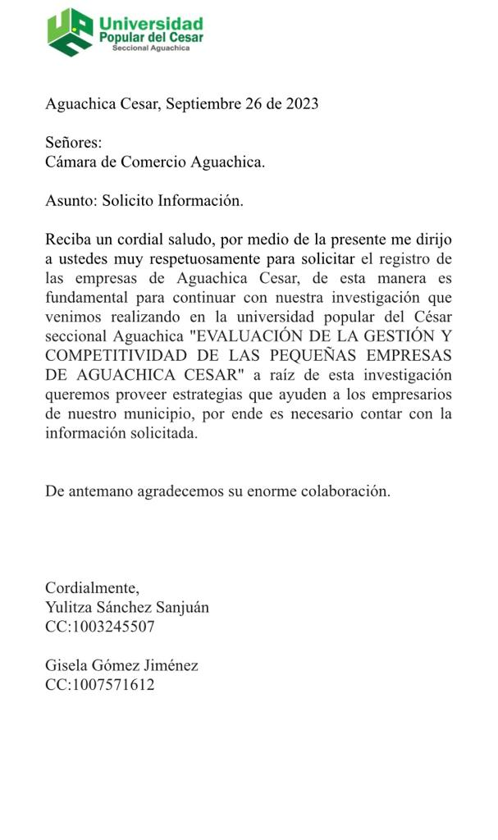

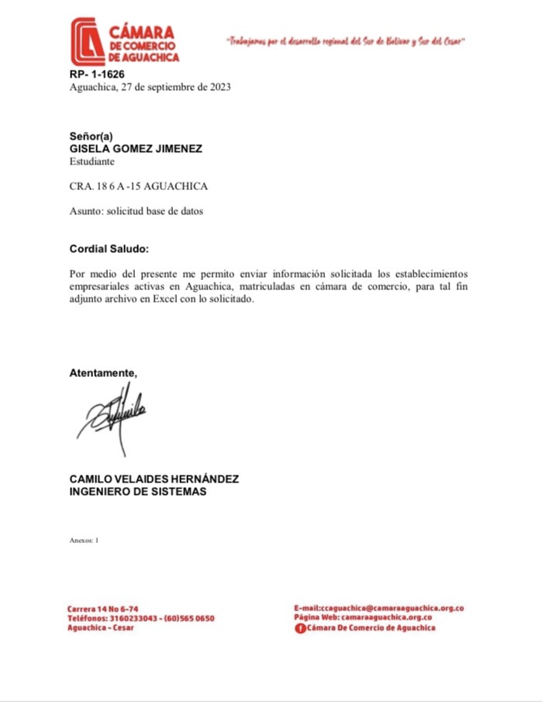

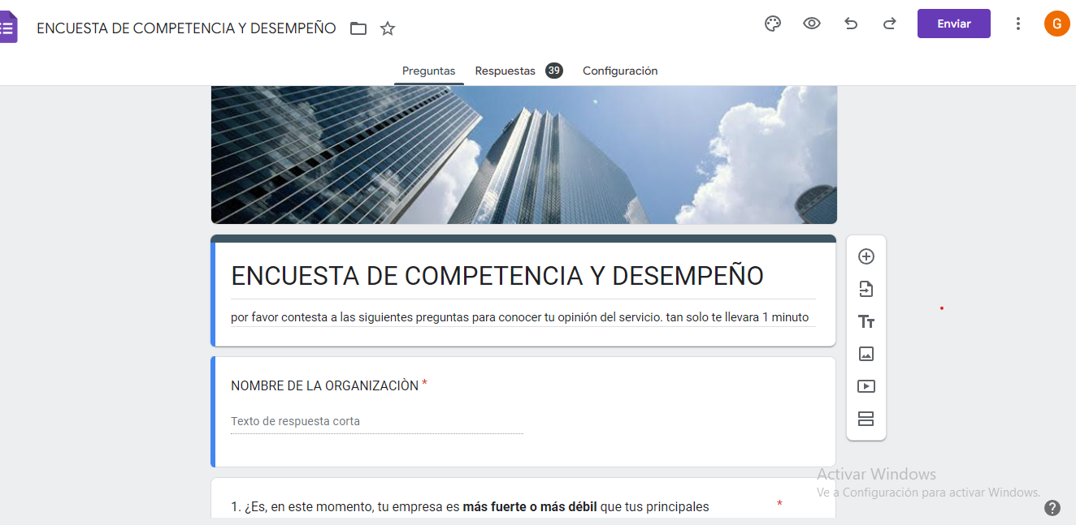
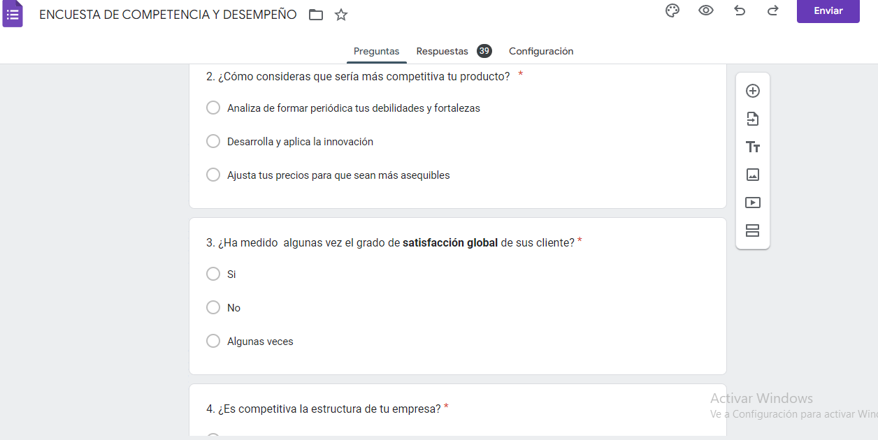
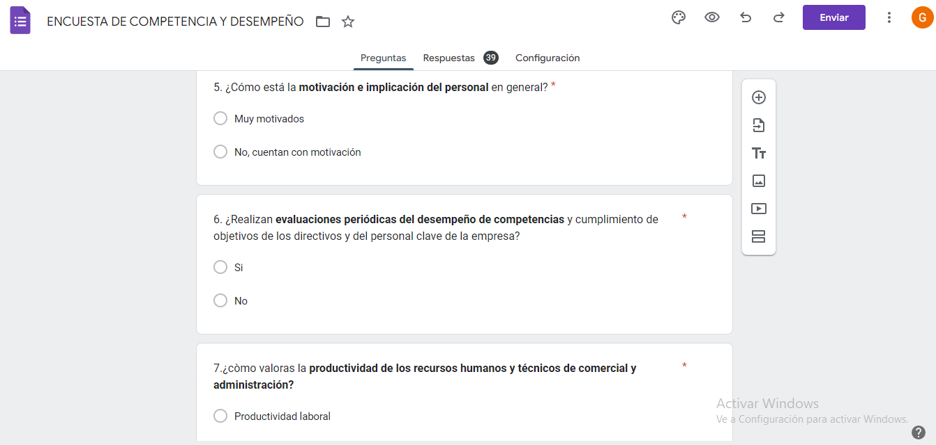
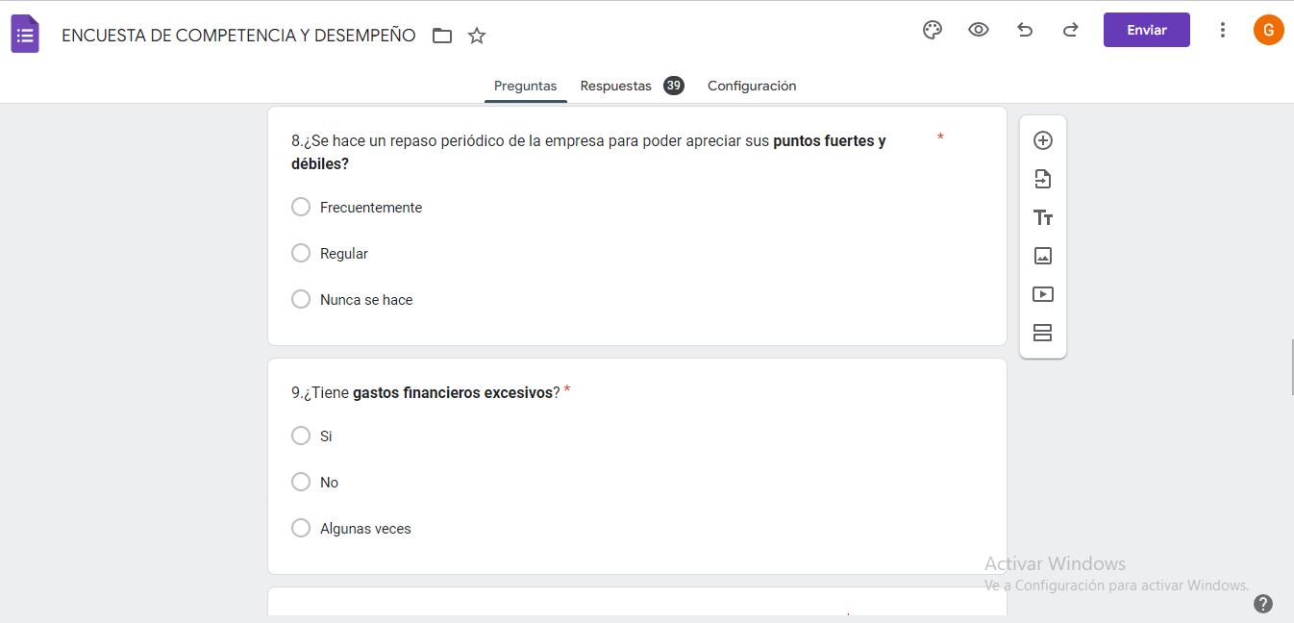
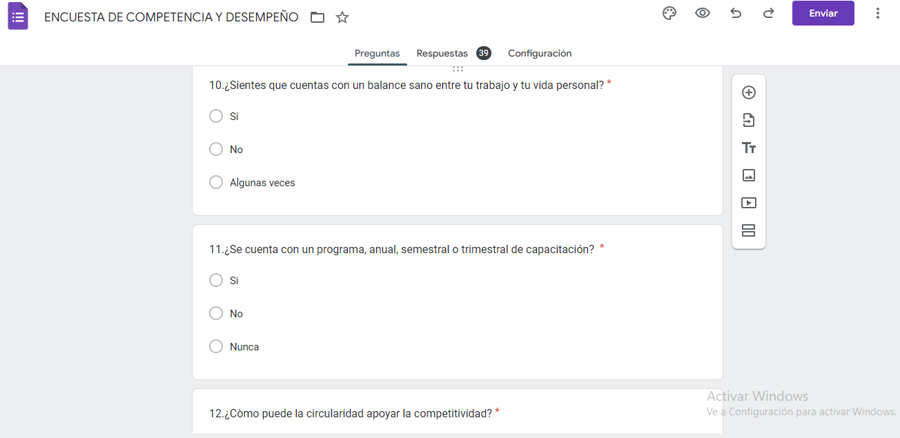
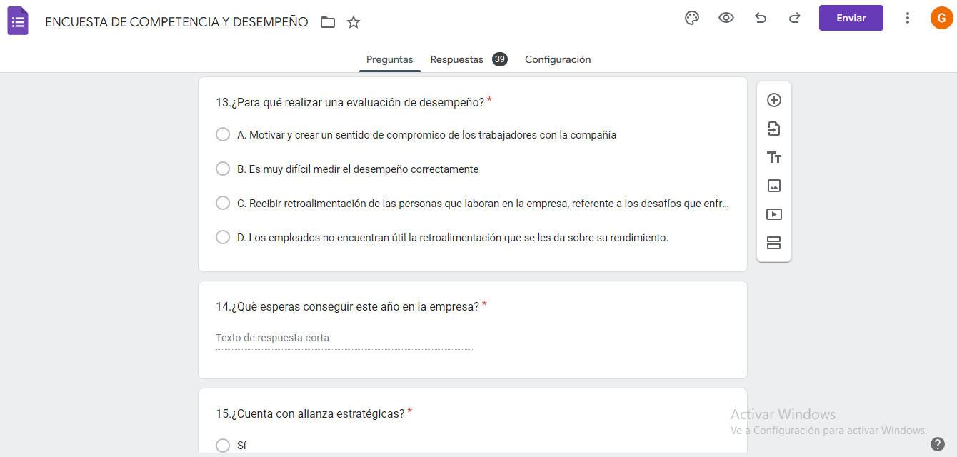
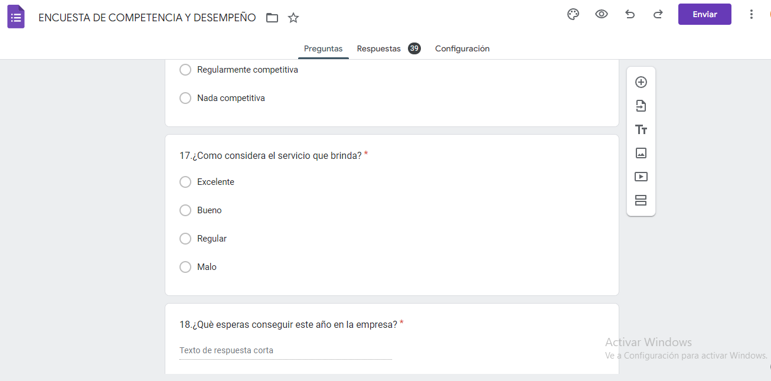
Fuente: Diseño propio.

